Załącznik do Uchwały Nr
Rady Gminy Komarówka Podlaska



STRATEGIA
ROZWIĄZYWANIA PROBLEMÓW
SPOŁECZNYCH GMINY KOMARÓWKA PODLASKA
NA LATA 2021-2030

KOMARÓWKA PODLASKA – 2021 ROK
Spis treści

1. Wprowadzenie 4
2. Metodologia opracowania Gminnej Strategii Rozwiązywania Problemów Społecznych Gminy Komarówka Podlaska na lata 2021-2030. 5
3. Diagnoza sytuacji społecznej i ekonomicznej Gminy Komarówka Podlaska 11
3.1. Położenie geograficzne 11
3.2. Historia Gminy i jej wpływ na występowanie problemów społecznych 13
3.3. Sytuacja demograficzna 14
3.4. Sytuacja ekonomiczna 17
3.5. Sytuacja mieszkaniowa 19
3.6. Szkolnictwo i edukacja 20
3.7. Sytuacja zdrowotna 23
3.8. Kultura, sport i turystyka 24
3.9. Bezpieczeństwo publiczne 26
3.10. Zatrudnienie i rynek pracy 27
4. Problemy społeczne Gminy Komarówka Podlaska 29
4.1. Bezrobocie 30
4.2. Trudności ekonomiczne i ubóstwo 31
4.3. Niepełnosprawność i długotrwałe schorzenia 32
4.4. Problemy opiekuńczo-wychowawcze w rodzinach wychowujących dzieci 34
4.5. Przemoc w rodzinach 34
4.6. Uzależnienia od alkoholu 35
4.7. Natężenie problemów społecznych Gminy Komarówka Podlaska 36
5. Infrastruktura i zasoby społeczne Gminy Komarówka Podlaska. 39
6. Analiza SWOT w zakresie rozwiązywania problemów społecznych Gminy Komarówka Podlaska. 40
7. Założenia strategiczne. 43
7.1. Prognoza zmian w zakresie objętym strategią 44
7.2. Kierunki i zakres działań niezbędnych do osiągnięcia celów strategicznych 45
8. Misja i cele Strategii Rozwiązywania Problemów Społecznych Gminy Komarówka Podlaska na lata 2021-2030. 49
8.1. Cel główny Strategii 50
8.2. Cele szczegółowe Strategii 51
8.3. Wskaźniki i monitoring realizacji celów strategicznych. 51
9. Monitorowanie wdrażania działań niezbędnych do osiągnięcia celów strategicznych 54
10. Opis sposobu realizacji działań niezbędnych do osiągania celów strategicznych 55
11. Ramy finansowe Strategii oraz źródła finansowania wydatków niezbędnych do osiągnięcia celów strategicznych 56
12. Informacja i promocja wdrażania Strategii Rozwiązywania Problemów Społecznych Gminy Komarówka Podlaska na lata 2021-2030 57
13. Zasady aktualizacji i wprowadzania zmian w Strategii Rozwiązywania Problemów Społecznych Gminy Komarówka Podlaska na lata 2021-2030 58

Wprowadzenie

Strategia Rozwiązywania Problemów Społecznych Gminy Komarówka Podlaska jest jednym z wielu dokumentów, który analizuje i opisuje rzeczywistość społeczną dotyczącą jej mieszkańców w kontekście problemów społecznych, które mają wpływ na jakość życia
i funkcjonowanie mieszkańców Gminy. Jest dokumentem o charakterze diagnostycznym
i planistycznym, uzupełniając inne dokumenty dotyczące rozwoju Gminy Komarówka Podlaska.
Dla stworzenia jak najlepszych warunków rozwoju Gminy niezbędne jest przeciwdziałanie marginalizacji społeczeństwa, ubożeniu, wykluczeniu społecznemu i innym niekorzystnym zjawiskom społecznym, których skutki mogą trwale ograniczać lub uniemożliwiać rozwój. Problematyka identyfikowania i rozwiązywania problemów społecznych, mających wpływ na rozwój społeczny i gospodarczy na obszarze Gminy została zawarta w niniejszym dokumencie w celu eliminacji tych problemów z życia mieszkańców oraz przeciwdziałanie ich ewentualnym skutkom.
„Strategia Rozwiązywania Problemów Społecznych Gminy Komarówka Podlaska na lata 2021-2030” jest kolejnym już dokumentem, po przyjętej uchwałą Nr XXXIII/214/2014 Rady Gminy Komarówka Podlaska z dnia 25 września 2014 roku „Strategii Rozwiązywania Problemów Społecznych w Gminie Komarówka Podlaska na lata 2014-2020” .
Uchwalenie kolejnego dokumentu obejmującego obszar identyfikacji i rozwiązywania problemów społecznych gwarantuje utrzymanie lokalnej polityki społecznej na takim poziomie, jaki udało się osiągnąć dzięki realizacji celów i działań strategicznych poprzednio obowiązujących strategii.
Realizacja kolejnej Strategii Rozwiązywania Problemów Społecznych Gminy Komarówka Podlaska obejmuje okres 9 lat - od stycznia 2021 roku do grudnia 2030 roku. Wskazanie takiego czasookresu wdrażania Strategii jest uzasadnione ze względu na zachodzące zmiany społeczne, sytuację demograficzną, a także ze względu na stan gospodarki i rozwój społeczno-ekonomiczny Gminy Komarówka Podlaska. Jest to optymalny okres, na jaki można zaplanować realizację celów strategicznych oraz wprowadzić trwałe i zauważalne zmiany w życiu mieszkańców gminy.
Dokument strategii podzielony został na dwie zasadnicze części, z których pierwsza zawiera opis sytuacji społecznej mieszkańców Gminy oraz diagnozę problemów społecznych i analizę ich wpływu na życie mieszkańców.
Druga część wskazuje cele strategiczne oraz zestaw działań prowadzących do osiągnięcia celów. Dla podkreślenia istoty i charakteru dokumentu część druga została poprzedzona sformułowaniem kilku ważnych założeń strategicznych. Ponadto druga część została zilustrowana graficznym harmonogramem wdrażania działań oraz zestawem narzędzi przydatnych do wdrażania działań strategii.
Podstawę prawną do opracowania i wdrażania Strategii Rozwiązywania Problemów Społecznych Gminy Komarówka Podlaska stanowi zapis zawarty w art. 17 ust.1. pkt.1 ustawy z dnia 12 marca 2004 roku o pomocy społecznej.
Strategia jest powiązana z wieloma dokumentami strategicznymi o zasięgu krajowym, regionalnym, powiatowym i gminnym. Szczegółowe informacje o powiązaniach z tymi dokumentami zawarto w rozdziale 7 poświęconym formułowaniu założeń strategicznych.

Metodologia opracowania Gminnej Strategii Rozwiązywania Problemów Społecznych Gminy Komarówka Podlaska na lata 2021-2030.

Strategia Rozwiązywania Problemów Społecznych Gminy Komarówka na lata 2021-2030 jest ważnym narzędziem realizującym politykę społeczną na szczeblu lokalnym. Stanowi długoterminowy dokument, analizujący różne obszary życia społecznego, identyfikuje zagrożenia i trudności w harmonijnym funkcjonowaniu społeczności lokalnej,
a także proponuje kierunki działania i sposoby rozwiązywania problemów społecznych, zidentyfikowanych w fazie diagnozy społecznej. Strategia Rozwiązywania Problemów Społecznych jest dokumentem, który obejmuje wiele obszarów, kwestii i problemów nie ujętych w dokumentach opisujących zakres rozwoju Gminy. Uzasadnieniem dla jej opracowania i wdrożenia jest konieczność zaplanowania zmian społecznych, które umożliwiłyby rozwój i zapewniły jak najlepszą jakość życia mieszkańcom.
W treści dokumentu szczególne miejsce zajmują obszary i działania umożliwiające osobom i rodzinom przezwyciężanie trudnych sytuacji życiowych, których nie są w stanie pokonać, wykorzystując własne uprawnienia, zasoby i możliwości.
Obligatoryjny zarys metodologii opracowania strategii został określony w art.16b ustawy z dnia 12 marca 2004 r. o pomocy społecznej. Zgodnie z treścią powołanego przepisu strategia zawiera:
„1) diagnozę sytuacji społecznej;
2) prognozę zmian w zakresie objętym strategią;
3) określenie:
- celów strategicznych projektowanych zmian,
- kierunków niezbędnych działań,
- sposobu realizacji strategii oraz jej ram finansowych,
- wskaźników realizacji działań”.
Niniejsza Strategia zawiera wszystkie wskazane elementy. Poza diagnozą wskazuje cele oraz działania umożliwiające osiągnięcie zakładanych celów, określa wskaźniki realizacji celów, wskazuje sposób ich monitorowania, określa zasady ewaluacji uzyskanych rezultatów, wskazuje sposób aktualizacji treści zawartych w opracowaniu oraz promocji działań podejmowanych na poziomie lokalnym.
Diagnoza sytuacji społecznej i ekonomicznej Gminy Komarówka Podlaska dla potrzeb opracowania niniejszej strategii została przeprowadzona z zastosowaniem kilku metod. Wiodącą była metoda analizy danych statystycznych GUS, obrazujących poziom życia
i funkcjonowania mieszkańców. Do analizy danych wybrano wieloletni horyzont czasowy
z założeniem, iż pokaże on istotne zmiany w obszarze problemów społecznych.
Istotne źródło informacji o problemach stanowiła analiza dokumentów statystycznych udostępnionych przez lokalne instytucje, realizujące zadania w zakresie rozwiązywania problemów społecznych, w tym Gminny Ośrodek Pomocy Społecznej w Komarówce Podlaskiej. Bardzo ważne uzupełnienie materiałów statystycznych stanowiły informacje uzyskane metodą zogniskowanego wywiadu grupowego uzupełnionego dyskusją na temat identyfikowania problemów społecznych z udziałem przedstawicieli lokalnych instytucji, powołanych do rozwiązywania problemów społecznych i realizacji zadań samorządu na rzecz wspólnoty lokalnej.
Do uszczegółowienia diagnozy wykorzystano także „Ocenę zasobów pomocy społecznej Gminy Komarówka Podlaska”, która jest sporządzana corocznie zgodnie z treścią art.16a przywoływanej już ustawy o pomocy społecznej, pokazując możliwości i zasoby Gminy niezbędne do rozwiązywania problemów społecznych. W opracowaniu diagnozy wykorzystano także opinie przedstawicieli społeczności lokalnej uzyskane w trakcie konsultacji społecznych.
Do identyfikowania problemów społecznych na obszarze Gminy zastosowano między innymi wskaźnik kwalifikacji do świadczeń pomocy społecznej zakładając, że osoby
i rodziny, które skorzystały z pomocy i wsparcia Gminnego Ośrodka Pomocy Społecznej doświadczają rozmaitych trudności definiowanych w kategoriach problemu społecznego (np. ubóstwo, bezrobocie, przemoc itp.), stanowią więc obiektywnie wybraną próbę reprezentatywną spośród wszystkich mieszkańców gminy, potwierdzającą występowanie określonego problemu społecznego. Proces identyfikacji problemów uwzględniał też opinie lokalnych liderów, osób znaczących i specjalistów zajmujących się rozwiązywaniem problemów społecznych wyrażonych podczas zogniskowanego wywiadu grupowego.
Prognoza zmian społecznych oparta została na szczegółowej analizie sytuacji społecznej mieszkańców Gminy oraz badaniu obszarów problemowych. Analizie poddano możliwości rozwiązywania problemów społecznych z uwzględnieniem istniejącej infrastruktury i potencjału społecznego, jakim dysponuje Gmina.
W dokumencie strategii określono cel główny, cele szczegółowe i działania zmierzające do rozwiązania lub zminimalizowania skutków zidentyfikowanych problemów społecznych. Cele strategiczne wyznaczono zgodnie z koncepcją SMART, która zwiększa szansę na ich osiągnięcie. Zgodnie z tą koncepcją sformułowane cele są:
- szczegółowe – zawierają konkretny a jednocześnie prosty, jednoznaczny przekaz,
a ich zrozumienie nie powinno stanowić kłopotu i pozostawiać miejsca na luźną interpretację,
- mierzalne, tj. sformułowane tak, że można liczbowo wyrazić stopień ich realizacji lub przynajmniej umożliwić jednoznaczną „sprawdzalność” tej realizacji,
- adekwatne do możliwości wykonawców, a jednocześnie atrakcyjne dla społeczności pod względem rezultatów,
- realne, tj. możliwe do osiągnięcia,
- terminowe – ich osiągnięcie wyznaczone jest konkretnym przedziałem czasowym.
Do oszacowania wskaźników realizacji celu wykorzystano regułę CREAM, co oznacza, że wskaźniki określone dla danego celu i zadań niezbędnych do jego osiągnięcia są:
- precyzyjne – jasno zdefiniowane i bezsporne (C‐clear),
- odpowiadające przedmiotowi pomiaru i jego oceny (R‐relevant),
- mogą być mierzone w ramach racjonalnych kosztów (E‐economic),
- adekwatne – dostarczające wystarczającej informacji na temat realizacji strategii
i postępu w procesie jej wdrażania (A‐adequate),
- mierzalne – łatwe do zmierzenia i podlegające niezależnej walidacji (M‐monitorable).
Kierunki zmian zostały zaplanowane z uwzględnieniem podstawowych zasad polityki społecznej, w tym zasady pomocniczości, zasady szerokiego zasięgu skutków oraz zasady partycypacji społecznej. Najwięcej uwagi poświęcono działaniom profilaktycznym
i zaradczym, aby zapobiegać występowaniu trudnych sytuacji problemowych
w funkcjonowaniu społeczeństwa.
Metodologia opracowania Strategii została oparta także na wskazówkach wypracowanych w fazie wdrażania projektu: „STRATEGOR. Przeciwdziałania ubóstwu
i wykluczeniu społecznemu na poziomie lokalnym dla jednostek samorządu terytorialnego”, w ramach którego powstał podręcznik „Strategie rozwiązywania problemów społecznych. Podręcznik metodyczny”. Opracowanie współfinansowano ze środków Unii Europejskiej
w ramach Europejskiego Funduszu Społecznego, Programu Operacyjnego Wiedza Edukacja Rozwój, Osi Priorytetowej II. Efektywne polityki publiczne dla rynku pracy, gospodarki
i edukacji, Działania 2.5 Skuteczna pomoc społeczna.
Wykorzystując materiał dydaktyczny zawarty w podręczniku dokonano uporządkowania w zakresie badania i opisu problemów społecznych. Cytując autorki podręcznika uwzględniono fakt, że „problem społeczny możemy rozpatrywać w dwóch ujęciach:
− znaczenie szerokie – ma zastosowanie przy opisach zjawisk, które są lub mogą
w przyszłości stanowić przedmiot zainteresowania socjologii lub innych nauk społecznych;
− znaczenie węższe – w odniesieniu do problemów, które powstały w wyniku zjawisk, które są nie tylko przedmiotem refleksji uczonych, ale i przedmiotem ogólnego zainteresowania ludzi danego społeczeństwa; są to zjawiska niezgodne z normami przyjętymi przez ogół oraz takie, których pokonanie możliwe jest wspólnymi siłami”.
W treści Strategii przyjęto założenie, że problemy społeczne Gminy Komarówka Podlaska będą rozpatrywane w znaczeniu węższym z uwagi na podejście praktyczne, które umożliwi poszukiwanie i wdrożenie rozwiązań, a nie tylko sprzyjać będzie analizie naukowej. Takie podejście wypełni zakres polityki społecznej, której istotą jest zajmowanie się zagadnieniami potrzeb materialnych i duchowych człowieka oraz grup społecznych na określonym etapie rozwojowym państw i wspólnot lokalnych z uwzględnieniem także geograficznych i kulturowych uwarunkowań, w celu zagwarantowania jak najlepszych warunków życia i rozwoju społecznego.
System wdrażania działań strategicznych oparto na programach o charakterze obligatoryjnym i fakultatywnym, odnoszących się do rozwiązywania poszczególnych problemów zdiagnozowanych na obszarze Gminy. W procesie wdrażania Strategii przewidziano także zastosowanie różnorodnych projektów, w tym projektów socjalnych oraz innych narzędzi wsparcia i aktywizacji adresowanych do różnych grupa beneficjentów (odbiorców działań). Proponowany system wdrażania Strategii może być modyfikowany zgodnie z określonymi w Strategii zasadami, jeśli wystąpią uzasadnione potrzeby, a samorząd Gminy podejmie stosowne uchwały.
W procesie monitorowania i oceny postępów w realizacji Strategii uwzględniono obowiązek prowadzenia statystyki publicznej oraz informowanie przedstawicieli samorządu
i społeczności lokalnej o efektach i rezultatach uzyskiwanych w trakcie wdrażania Strategii
w formie sprawozdań składanych Radzie Gminy oraz publikowanych w formach zwyczajowo przyjętych przez samorząd.
Dokument Strategii Rozwiązywania Problemów Społecznych Gminy Komarówka Podlaska na lata 2021-2030 podlega uchwaleniu w trybie określonym przepisami
o samorządzie gminy, po uprzednim przeprowadzeniu konsultacji społecznych, zgodnie
z przyjętymi w Gminie procedurami.

Diagnoza sytuacji społecznej i ekonomicznej Gminy Komarówka Podlaska

Położenie geograficzne

Gmina Komarówka Podlaska zlokalizowana jest w granicach administracyjnych województwa lubelskiego i jest jedną ze 170 gmin wiejskich znajdujących się w województwie lubelskim. Położona jest we wschodniej części powiatu radzyńskiego. Graniczy tylko z jedną gminą powiatu - gminą Wohyń, od północy z gminami Drelów
i Łomazy znajdujących się w granicach administracyjnych powiatu bialskiego, od wschodu
z gminami Rossosz i Wisznice (powiat bialski) oraz od południa z gminą Milanów (powiat parczewski).
.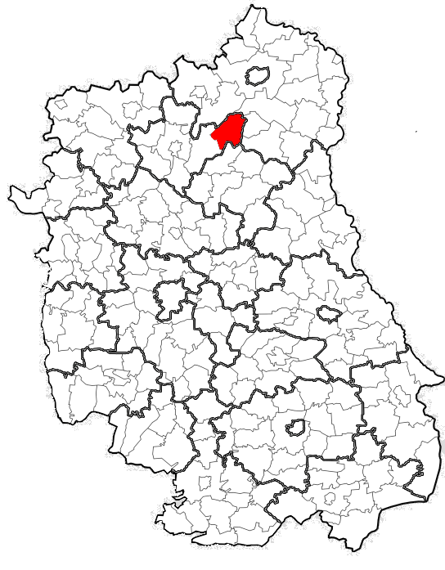
Legenda: Mapa województwa lubelskiego – wektor wskazuje Gminę Komarówka Podlaska oznaczoną kolorem czerwonym

Gmina Komarówka Podlaska jedną z 7 gmin wiejskich, które wchodzą w skład powiatu radzyńskiego. Gmina zajmuje obszar 137,56 km², co stanowi 14,25% powierzchni całego powiatu radzyńskiego oraz 0,55% powierzchni województwa lubelskiego. Powierzchnia Gminy Komarówka Podlaska jest nieco większa niż przeciętna powierzchnia gminy wiejskiej w województwie lubelskim, która wynosi 127 km^{2.}
Siedzibą gminy jest miejscowość Komarówka Podlaska, oddalona o 27 km od Radzynia Podlaskiego - siedziby powiatu, 80 km od stolicy województwa lubelskiego oraz 160 km od Warszawy. Komarówka Podlaska położona jest w odległości 45 km od polsko-białoruskiego przejścia w Sławatyczach oraz 62 km od granicy polsko-ukraińskiej
z przejściem granicznym w Terespolu.
Gmina Komarówka Podlaska cechuje się dobrym dostępem do dróg tranzytowych o znaczeniu regionalnym i krajowym. Przez południową część gminy przebiega odcinek drogi krajowej nr 63 Radzyń Podlaski – Wisznice. Do podstawowego układu dróg w gminie należy również droga wojewódzka nr 813 Parczew – Międzyrzec Podlaski o długości 10,68 km. Wewnętrzny szkielet dróg gminy stanowią drogi gminne oraz powiatowe. Podstawowy układ komunikacyjny uzupełniony jest w poszczególnych miejscowościach przez ogólnodostępne drogi lokalne i wewnętrzne (nie zaliczone do żadnej z ww. kategorii dróg), pełniące rolę dojazdową do gruntów rolnych i leśnych, obsługujące tereny zabudowy mieszkaniowej i usługowo-produkcyjnej, o łącznej
Komarówka jako ośrodek gminny jest miejscowością o układzie urbanistycznym małomiasteczkowym. Sieć osadnicza Gminy jest charakterystyczna dla gmin wiejskich na wschodzie kraju. Przeważają tutaj wsie – ulicówki, charakteryzujące się zwartą zabudową mieszkaniową po obu stronach. W gminie występują również miejscowości typu rzędówka, ciągnące się wzdłuż prostej drogi z luźną zabudową, często występujące tylko po jednej stronie. Wielkość jednostek osadniczych jest dość zróżnicowana.
Gmina Komarówka Podlaska jest gminą o typowym dla Wyżyny Lubelskiej ukształtowaniu terenu. Podstawę rozwoju gospodarczego stanowi rolnictwo indywidualne.
Położenie geograficzne Gminy co do zasady nie generuje problemów społecznych. Gmina jest dobrze skomunikowana pod względem dróg, ma dość zwartą zabudowę, nieliczne siedliska są od siebie oddalone, co w kontekście rozwoju społecznego i bezpieczeństwa socjalnego mieszkańców jest pozytywnym aspektem, bowiem mieszkańcy mogą się kontaktować i świadczyć wzajemną pomoc i wsparcie. Problemem jest bardziej wykluczenie mieszkańców spowodowane wiekiem, tj. ograniczenie w samodzielnym korzystaniu
z pojazdów mechanicznych w celu przemieszczania się do różnych miejsc gdzie można korzystać z usług społecznych lub załatwić sprawę urzędową.

Historia Gminy i jej wpływ na występowanie problemów społecznych

Pierwsze wzmianki o Komarówce Podlaskiej pochodzą z przełomu XVII i XVIII wieku i dotyczą wsi już ukształtowanej, a więc założonej dużo wcześniej. Legenda mówi o XV-wiecznym rodowodzie Komarówki Podlaskiej, choć jej udokumentowana historia rozpoczyna się w XVII wieku. Miastem była już w 1672 roku, bowiem wtedy jej właściciel, marszałek grodzieński oraz starosta przywalski i filipowski, Jan Kazimierz Kierdej nadał jej przywilej. W dokumencie z 16 kwietnia 1672 r. ówczesny właściciel miasta zezwolił na odbywanie dwóch jarmarków oraz targów, określił sądowe kompetencje wójta, zezwalające jednocześnie na apelacje od jego wyroków do sądu dziedzica, a także zobowiązał mieszczan do wybudowania ratusza oraz studni. W 1710 r. założono tutaj parafię pw. Najświętszego Serca Pana Jezusa powiększoną w 1887 r. o wiernych z parafii Wohyń, gdzie władze carskie zamknęły kościół za pomoc unitom.
Od 1795 roku Komarówka Podlaska znajdowała się w zaborze austriackim, od 1807 roku w Księstwie Warszawskim, od 1815 roku w Królestwie Polskim. Postanowieniem namiestnika Królestwa Polskiego z dnia 26 lutego 1882 roku zmieniono Komarówkę na osadę wiejską. Komarówka Podlaska była onegdaj uważana za miasteczko, ale nigdy nie posiadała formalnie nadanych jej praw miejskich. W okresie niepodległego państwa polskiego oraz okupacji niemieckiej Komarówka Podlaska stała się ponownie ośrodkiem gminnym, w dalszym ciągu stanowiąc część powiatu radzyńskiego. W związku z likwidacją gmin w roku 1954 przejściowo pełniła funkcję ośrodka gromadzkiego, by od stycznia 1973 roku odzyskać utraconą rangę centrum gminy w powiecie radzyńskim województwa lubelskiego. Po likwidacji powiatów w roku 1975 weszła w skład nowo utworzonego województwa bialskopodlaskiego.
Obecnie Gmina stanowi część województwa lubelskiego i powiatu radzyńskiego. Gmina składa się z 13 wsi, z których każda stanowi odrębne sołectwo: Brzeziny, Brzozowy Kąt, Derewiczna, Kolembrody, Komarówka Podlaska, Przegaliny Duże, Przegaliny Małe, Walinna, Wiski, Woroniec, Wólka Komarowska, Żelizna i Żulinki.
Historia powstania Gminy Komarówka Podlaska opisuję ją jako region rozwijający się, z bogatym potencjałem, dobrze zarządzany i zapewniający mieszkańcom Gminy korzystne warunki do życia. Historia Gminy nie pozostaje bez znaczenia dla ewentualnych problemów społecznych Gminy. Wypracowane przez lata wzorce kulturowe i społeczne oparte na szacunku do pracy, dorobku oraz pomnażaniu dóbr istotnych dla życia i rozwoju stanowią także dla obecnych mieszkańców Gminy zbiór norm wytyczających zasady życia
w społeczności.

Sytuacja demograficzna

Według danych GUS na dzień 31.XII.2020 roku Gmina Komarówka Podlaska liczyła
4 133 mieszkańców, z czego 49,5% stanowiły kobiety, a 50,5% mężczyźni. W latach
2002-2020 liczba mieszkańców zmalała o 15,3%, co prezentuje poniżej zamieszczony wykres.
Wykres 1

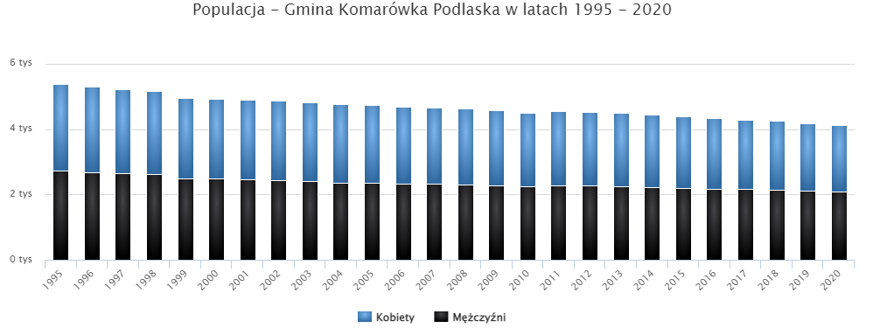
Źródło; http://polskawliczbach.pl
Średni wiek mieszkańców wynosi 42,8 lat i jest porównywalny do średniego wieku mieszkańców województwa lubelskiego oraz porównywalny do średniego wieku mieszkańców całej Polski.
Mieszkańcy gminy Komarówka Podlaska zawarli w 2020 roku 17 małżeństw, co odpowiada 4,1 małżeństwom na 1000 mieszkańców. Jest to znacznie więcej od wartości dla województwa lubelskiego oraz więcej od wartości dla Polski. W tym samym okresie odnotowano 1,0 rozwodów przypadających na 1000 mieszkańców. Na dzień 31.II.2020r. 29,8% mieszkańców gminy Komarówka Podlaska było stanu wolnego, 57,0% żyło
w związku małżeńskim, 2,7% mieszkańców było po rozwodzie, a 10,4% to wdowy/wdowcy.

Wykres 2
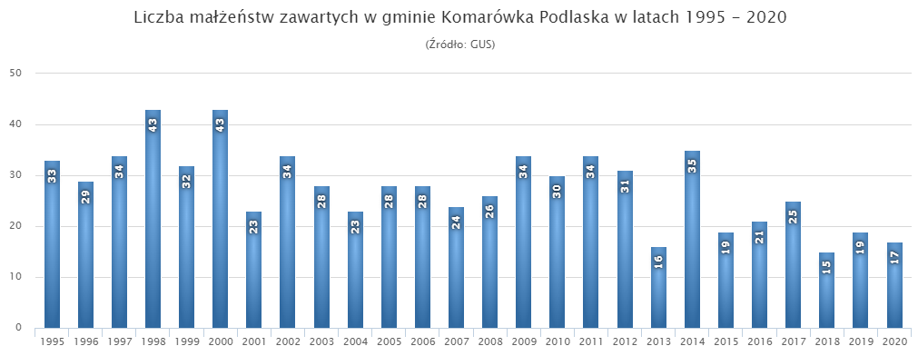
Źródło; http://polskawliczbach.pl

Gmina Komarówka Podlaska ma ujemny przyrost naturalny wynoszący -49, co prezentuje wykres 3. Odpowiada to przyrostowi naturalnemu -11,80 na 1000 mieszkańców gminy Komarówka Podlaska. W 2020 roku urodziło się 32 dzieci, w tym 53,1% dziewczynek i 46,9% chłopców. Średnia waga noworodków to 3 462 gramów. Współczynnik dynamiki demograficznej, czyli stosunek liczby urodzeń żywych do liczby zgonów wynosi 0,61 i jest mniejszy od średniej dla województwa oraz znacznie mniejszy od współczynnika dynamiki demograficznej dla całego kraju.
Wykres 3
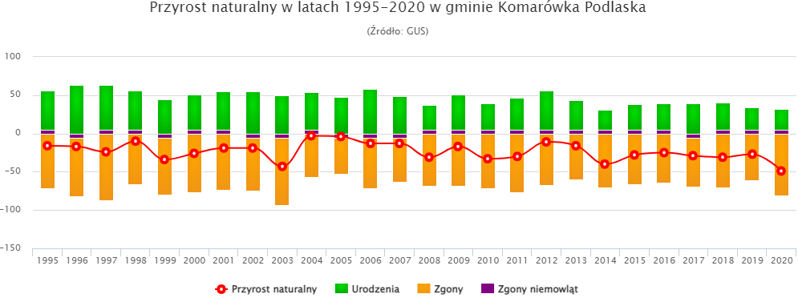
Źródło; http://polskawliczbach.pl

W 2019 roku 40,3% zgonów w gminie Komarówka Podlaska spowodowanych było chorobami układu krążenia, przyczyną 23,0% zgonów były nowotwory, a 4,0% zgonów spowodowanych było chorobami układu oddechowego. Na 1000 ludności gminy Komarówka Podlaska przypada 19.51 zgonów. Jest to znacznie więcej od wartości średniej dla województwa lubelskiego oraz znacznie więcej od wartości średniej dla kraju.
W 2020 roku zarejestrowano 32 zameldowań oraz 55 wymeldowań w ruchu wewnętrznym, w wyniku czego saldo migracji wewnętrznych wynosi dla gminy Komarówka Podlaska -23. W tym samym roku nie odnotowano zameldowania z zagranicy oraz wymeldowań za granicę - daje to saldo migracji zagranicznych wynoszące 0.
Znaczny odsetek tj. 59,8% stanowili mieszkańców Gminy Komarówka Podlaska
w wieku produkcyjnym, 17,1% w wieku przedprodukcyjnym, a 23,2% mieszkańców w wieku poprodukcyjnym. Pełny obraz populacji Gminy w poszczególnych kategoriach wieku prezentuje wykres zwany piramidą wieku.
Wykres 4
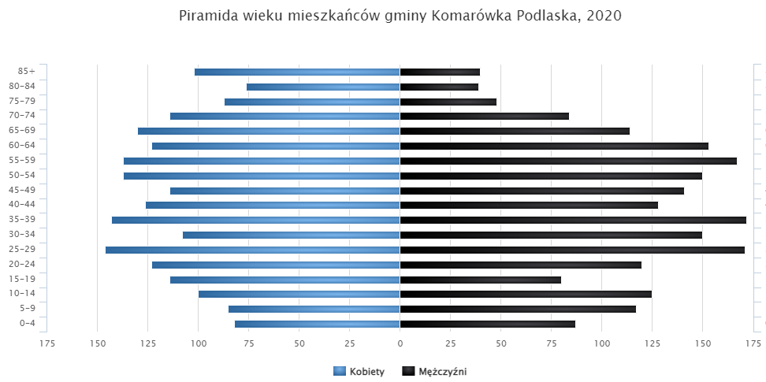
Źródło; http://polskawliczbach.pl

Podsumowując stan sytuacji demograficznej Gminy Komarówka Podlaska należy stwierdzić, że:
- utrzymuje się tendencja spadkowa w zakresie liczebności mieszkańców,
- utrzymuje się ujemny przyrost naturalny i ujemne saldo migracji wewnętrznych,
- najliczniejszą grupę populacji stanowią osoby w wieku 15-60 lat w obydwu kategoriach płci (patrz; wykres 5 - biologiczne grupy wieku)
- maleje liczebność grup wiekowych w okresie produkcyjnym,
- rośnie liczebność grup wiekowych w okresie poprodukcyjnym.
Obraz zmian demograficznych w populacji Gminy kształtuje się raczej niekorzystnie, ale populacja osób w wieku 15-64 lata jest jeszcze stosunkowo liczna, co może stanowić pewną szansę na zrównoważenie sytuacji demograficznej.
Wykres 5
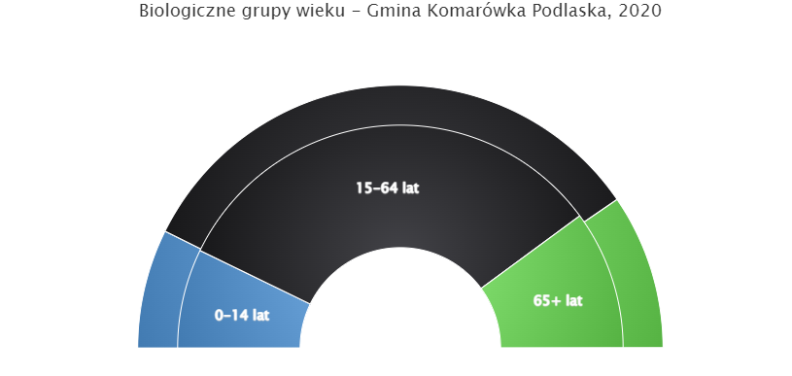
Źródło; http://polskawliczbach.pl

Mieszkańcy Gminy Komarówka Podlaska podobnie jak inne regiony Lubelszczyzny doświadczają problemów typowych dla starzejących się społeczności, co wymaga odpowiedniego planowania działań w obszarze polityki społecznej, uwzględniającej głównie wzmocnienie tzw. polityki senioralnej oraz polityki sprzyjającej dzietności rodzin.

Sytuacja ekonomiczna

Sytuację ekonomiczną Gminy można określić jako dobrą. W 2020 roku przeciętne miesięczne wynagrodzenie brutto w gminie Komarówka Podlaska wynosiło 4 385,35 PLN, co odpowiada 79,4% przeciętnego miesięcznego wynagrodzenia brutto w Polsce. Wśród aktywnych zawodowo mieszkańców Gminy Komarówka Podlaska 140 osób wyjeżdżało do pracy do innych gmin, a 7 pracujących przyjeżdżało do pracy spoza gminy - tak więc saldo przyjazdów i wyjazdów do pracy było ujemne i wynosiło -133.
Najwięcej bo aż 57,7% aktywnych zawodowo mieszkańców gminy Komarówka Podlaska pracowało w sektorze rolniczym (rolnictwo, leśnictwo, łowiectwo i rybactwo), 15,3% w przemyśle i budownictwie, a 8,0% w sektorze usługowym (handel, naprawa pojazdów, transport, komunikacja). Najmniej tj. 0,9% mieszkańców pracowało w sektorze finansowym (działalność finansowa i ubezpieczeniowa, obsługa rynku nieruchomości).
Wykres 6

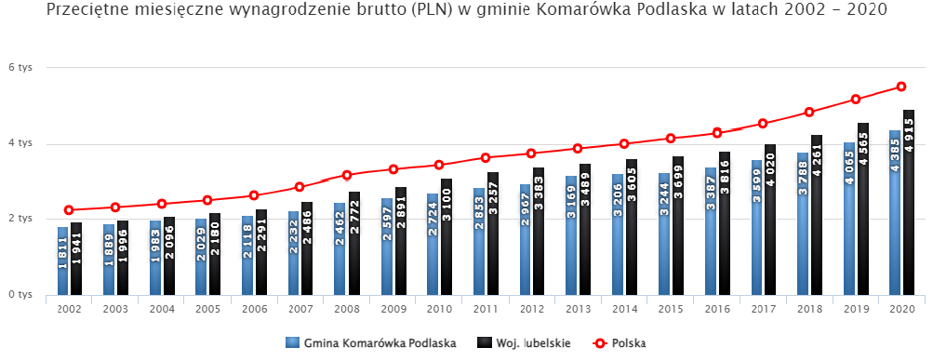

W statystyce Gminy Komarówka Podlaska widoczny jest też obraz rozwoju przedsiębiorczości, która rzutuje na sytuację ekonomiczną Gminy i jej mieszkańców. W roku 2020 w rejestrze REGON zarejestrowane były 253 podmioty gospodarki narodowej, z czego 188 stanowiły osoby fizyczne prowadzące działalność gospodarczą. W tymże roku zarejestrowano 25 nowych podmiotów, a 4 podmioty zostały wyrejestrowane. Na przestrzeni lat 2009-2017 najwięcej (29) podmiotów zarejestrowano w roku 2017, a najmniej (12) w roku 2016. W tym samym okresie najwięcej (24) podmiotów wykreślono z rejestru REGON w 2019 roku, najmniej (4) podmiotów wyrejestrowano natomiast w 2020 roku. Według danych z rejestru REGON wśród podmiotów posiadających osobowość prawną w gminie Komarówka Podlaska najwięcej (10) jest stanowiących spółki cywilne. Analizując rejestr pod kątem liczby zatrudnionych pracowników można stwierdzić, że najwięcej (247) jest mikro-przedsiębiorstw, zatrudniających 0 - 9 pracowników. 4,0% (10) podmiotów jako rodzaj działalności deklarowało rolnictwo, leśnictwo, łowiectwo i rybactwo, jako przemysł i budownictwo swój rodzaj działalności deklarowało 35,2% (89) podmiotów, a 60,9% (154) podmiotów w rejestrze zakwalifikowana jest jako pozostała działalność. Wśród osób fizycznych prowadzących działalność gospodarczą w gminie Komarówka Podlaska najczęściej deklarowanymi rodzajami przeważającej działalności są budownictwo (30.9%) oraz handel hurtowy i detaliczny połączony z naprawą pojazdów samochodowych, (18.1%).
Sytuację ekonomiczną mieszkańców można również analizować przez pryzmat finansów publicznych Gminy. Suma wydatków z budżetu gminy Komarówka Podlaska wyniosła w 2020 roku 24,1 mln złotych, co daje 5,8 tys złotych w przeliczeniu na jednego mieszkańca. Oznacza to wzrost wydatków o 15.5% w porównaniu do roku 2019. Największa część budżetu gminy Komarówka Podlaska - 30.6% została przeznaczona na Dział 801 - Oświata i wychowanie. Dużą część wydatków z budżetu przeznaczona została na Dział 852 - Pomoc społeczna (8.7%) oraz na Dział 750 - Administracja publiczna (8.2%).
Wydatki inwestycyjne stanowiły 4,0 mln złotych, czyli 16,4% wydatków ogółem. Suma dochodów do budżetu gminy Komarówka Podlaska wyniosła w 2020 roku 24,5 mln złotych, co daje 5,9 tys złotych w przeliczeniu na jednego mieszkańca. Oznacza to wzrost dochodów o 14.9% w porównaniu do roku 2019. Największa część dochodów wygenerował Dział 758 - Różne rozliczenia (41%). Duża część wpływów pochodzi z Dział 756 - Dochody od osób prawnych, fizycznych i od innych jednostek (13.3%) oraz z Dział 900 - Gospodarka komunalna i ochrona środowiska (6.1%). Niewielka część w budżecie Gminy Komarówka Podlaska to wpływy z tytułu podatku dochodowego od osób fizycznych wynosiły 418 złotych na mieszkańca (7,1%) ogółu dochodów. Ogólnie sytuacja ekonomiczna Gminy i jej mieszkańców jest zadowalająca i zapewniająca coraz bardziej korzystne warunki do życia.

Sytuacja mieszkaniowa

W 2020 roku w Gminie Komarówka Podlaska oddano do użytku 9 mieszkań. Na każdych 1000 mieszkańców oddano więc do użytku 2,18 nowych lokali. Jest to wartość znacznie mniejsza od wartości dla województwa lubelskiego oraz znacznie mniejsza od średniej dla całej Polski. Całkowite zasoby mieszkaniowe w gminie Komarówka Podlaska to 1 625 nieruchomości. Na każdych 1000 mieszkańców przypada zatem 388 mieszkań. Jest to wartość nieznacznie większa od wartości dla województwa lubelskiego oraz porównywalna do średniej dla całej Polski. Według statystyk 100,0% mieszkań zostało przeznaczonych na cele indywidualne. Przeciętna liczba pokoi w nowo oddanych mieszkaniach w gminie Komarówka Podlaska to 5,78 i jest znacznie większa od przeciętnej liczby izb dla województwa lubelskiego oraz znacznie większa od przeciętnej liczby pokoi w całej Polsce. Przeciętna powierzchnia użytkowa nieruchomości oddanej do użytkowania w 2020 roku w gminie Komarówka Podlaska to 113,90 m2 i jest znacznie większa od przeciętnej powierzchni użytkowej dla województwa lubelskiego oraz znacznie większa od przeciętnej powierzchni nieruchomości w całej Polsce.
Biorąc pod uwagę instalacje techniczno-sanitarne 78,58% mieszkań przyłączonych jest do wodociągu, 71,82% nieruchomości wyposażonych jest w ustęp spłukiwany, 67,75% mieszkań posiada łazienkę, 53,91% korzysta z centralnego ogrzewania.
Wykres 7
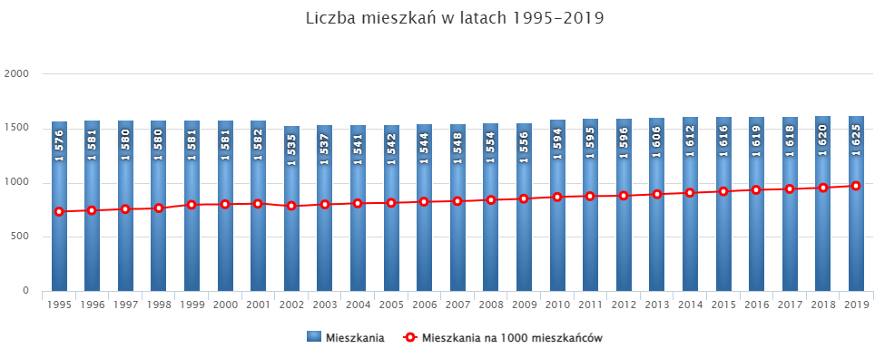
Źródło; http://polskawliczbach.pl
Jak pokazuje statystyka od lat dziewięćdziesiątych sytuacja mieszkaniowa jest coraz lepsza, mieszkań przybywa a komfort życia mieszkańców z roku na rok ulega poprawie.

Szkolnictwo i edukacja

Dane GUS na temat sytuacji edukacyjnej Gminy można analizować w kilku kategoriach. Jedną z nich może być analiza budżetu Gminy z przeznaczeniem na oświatę
i wychowanie. Jak pokazuje zestawienie poniżej, od 7 lat obserwuje się wyraźną tendencję wzrostową wydatków, co może być potwierdzeniem lepszego wyposażenia placówek oraz wzrostem uposażenia kadry przyczyniającego się do wyższej jakości nauczania.
Tabela 1
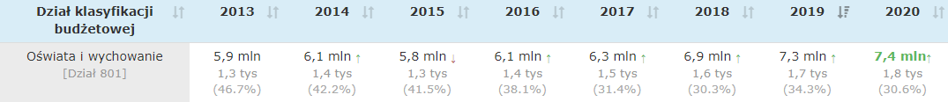
Źródło; http://polskawliczbach.pl

Dane statystyczne pokazuję też inny aspekt, w tym liczbę osób w wieku potencjalnej nauki – wskazując, że w 2020 roku 934 mieszkańców Gminy Komarówka Podlaska było
w wieku potencjalnej nauki (3-24 lata) (w tym 456 kobiet oraz 478 mężczyzn).
Według Narodowego Spisu Powszechnego z 2011 roku 11,1% ludności posiadało wykształcenie wyższe, 2,9% wykształcenie policealne, 9,3% średnie ogólnokształcące,
a 16,1% średnie zawodowe. Wykształceniem zasadniczym zawodowym legitymowało się 24,8% mieszkańców gminy Komarówka Podlaska, gimnazjalnym 6,3%, natomiast 27,3% podstawowym ukończonym. Niewielki odsetek tj. 2,2% mieszkańców zakończyło edukację przed ukończeniem szkoły podstawowej.
W porównaniu do całego województwa lubelskiego mieszkańcy gminy Komarówka Podlaska mają znacznie niższy poziom wykształcenia. Wśród kobiet mieszkających w gminie Komarówka Podlaska największy odsetek ma wykształcenie podstawowe ukończone (28,1%) oraz zasadnicze zawodowe (19,0%). Mężczyźni najczęściej mają wykształcenie zasadnicze zawodowe (30,7%) oraz podstawowe ukończone (26,5%).
W roku 2018 w gminie Komarówka Podlaska mieściło się 1 przedszkole, w którym do 3 oddziałów uczęszczało 55 dzieci (28 dziewczynek oraz 27 chłopców). Dostępne były 84 miejsca. Dla porównania w 2008 roku w gminie Komarówka Podlaska mieściło się 1 przedszkole, w którym do 2 oddziałów uczęszczało 51 dzieci (25 dziewczynek oraz 26 chłopców). W Gminie funkcjonują 2 szkoły podstawowe, w których w 18 oddziałach uczyło się 344 uczniów (161 dziewcząt oraz 183 chłopców). Dla porównania w 2008 roku w Gminie Komarówka Podlaska było 6 szkół podstawowych, w których w 22 oddziałach uczyło się 307 uczniów (160 dziewcząt oraz 147 chłopców). W grupie wiekowej 3-24 lata na poziomie podstawowym (7-12 lat) kształciło się 28,7% ludności (25,4% wśród dziewczynek i 31,8% wśród chłopców). Na 1 oddział w szkołach podstawowych przypadało 19,1 uczniów. Współczynnik skolaryzacji brutto (stosunek wszystkich osób uczących się w szkołach podstawowych do osób w wieku 7-12 lat) wynosi 93,99.
W Gminie Komarówka Podlaska funkcjonuje 1 liceum ogólnokształcące, oraz branżowa szkoła I stopnia. W grupie wiekowej 3-24 lata na poziomie ponadgimnazjalnym (16-18 lat) kształciło się 16,6% mieszkańców (20,4% wśród dziewczyn i 13,0% wśród chłopaków). Na 1 oddział w szkole ogólnokształcącej przypadało 15,8 uczniów, 6,0 uczniów przypadało na oddział w branżowej szkole I stopnia. W przedziale wiekowym odpowiadającym edukacji w szkołach wyższych (19-24 lat) znajduje się 26,0% mieszkańców gminy Komarówka Podlaska w wieku potencjalnej nauki (27,0% kobiet i 25,1% mężczyzn).
Według Narodowego Spisu Powszechnego z 2011 roku poziom wykształcenia mieszkańców prezentował się jak poniżej.
Wykres 8
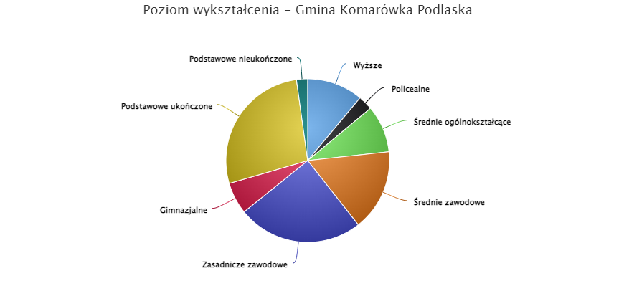
Źródło; Narowy Spis Powszechny 2011, GUS

Wykres 9
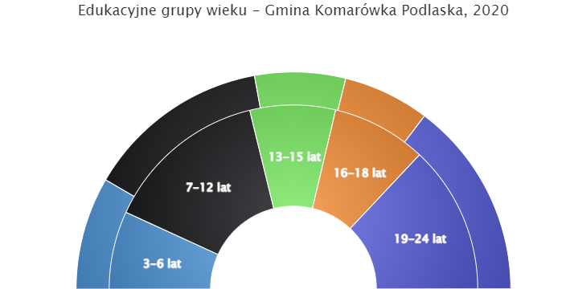
Źródło; http://polskawliczbach.pl
Analiza statystyczna edukacyjnych grup wieku oraz prognozy z 2020 roku pokazują, że sytuacja edukacyjna najmłodszych mieszkańców jest znacznie lepsza od dorosłych, co stanowi potencjał dla rozwoju osobistego i społecznego mieszkańców Gminy Komarówka Podlaska.

Sytuacja zdrowotna

Sytuacja zdrowotna mieszkańców Gminy Komarówka Podlaska jest bardzo trudna do określenia na podstawie dostępnych statystyk, bowiem te nie są publikowane systematyczne i nie odnoszą się do wszystkich obszarów ochrony zdrowia mieszkańców. Statystyki GUS zawierają jedynie szczątkowe informacje, głównie na temat zgonów i schorzeń powodujących zgony mieszkańców Gminy Komarówka Podlaska.

Wykres 10
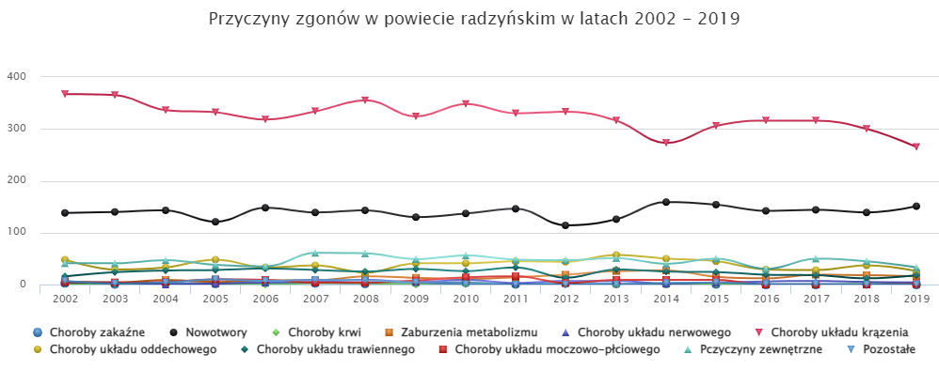
Źródło; http://polskawliczbach.pl
Przedstawiony wyżej wykres pokazuje, że zgony najliczniej występują z powodu schorzeń układu krążenia (na wykresie linia czerwona umiejscowiona w przedziale najwyższych wartości) i nowotworów (linia czarna). To może być także informacja wskazująca, iż te schorzenia najliczniej dotykały mieszkańców Gminy Komarówka. Mniejsze wartości dotyczyły zgonów na skutek chorób krwi, chorób układu oddechowego i innych. Analiza wykresu wskazuje spadek liczby zgonów z powodu schorzeń układu krążenia, co może być skutkiem wcześniej podejmowanej diagnostyki oraz systematycznie prowadzonego leczenia. Nieco inaczej jest ze schorzeniami nowotworowymi, gdzie krzywa wskazuje tendencję wzrostową, co może być skutkiem zbyt późnego podejmowania diagnostyki i leczenia. Analizując statystki należy stwierdzić, że sytuacja zdrowotna mieszkańców Gminy Komarówka Podlaska wymaga dalszych badań, które pozwolą obiektywnie opisać tę sytuację i określić, czy sytuacja zdrowotna stanowi istotny problem lub grupę problemów społecznych.

Kultura, sport i turystyka

W Gminie Komarówka Podlaska prężnie funkcjonuje Gminnym Centrum Kultury. Jego działalność obejmowała wiele obszarów tematycznych. Pokazany poniżej wykres wskazuje jednak szczególną sytuację związaną ze zmniejszeniem aktywności Ośrodka Kultury w 2020 roku wynikającą z ograniczeń spowodowanych stanem pandemii oraz zagrożeniem rozprzestrzeniania się zachorowań na COVID-19.
Wykres 11
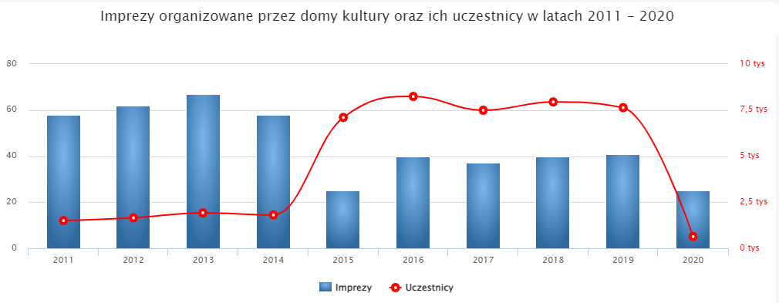
Źródło; http://polskawliczbach.pl
Liczebność oraz tematykę imprez pokazano na wykresie poniżej.
Wykres 12
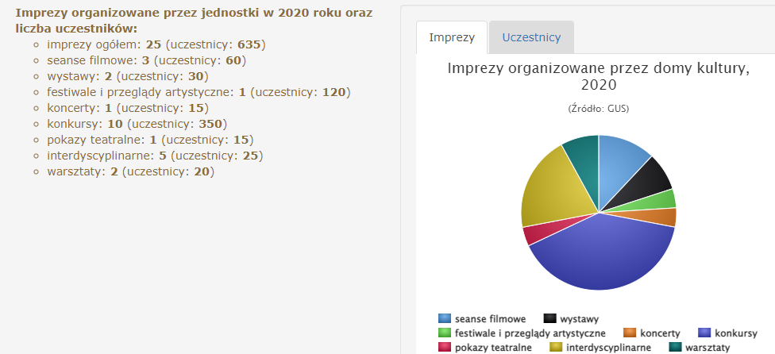
Źródło; http://polskawliczbach.pl
Analizując wykres nr 12 można stwierdzić, że do 2020 roku działalność GOK była bardzo bogata, zarówno pod względem liczby imprez jak i liczebności mieszkańców, dla których imprezy GOK stanowiły doskonałe źródło kontaktu społecznego oraz różnorodność form rozwoju i spędzania wolnego czasu.
Podobna sytuacja widoczna jest na wykresie nr 13 wskazującym aktywność różnorodnych klubów, sekcji i kół gospodyń wiejskich na terenie Gminy Komarówka Podlaska. Szczególnie Koła Gospodyń należą do podmiotów, których aktywność jest bardzo widoczna i potrzebna w animacji społeczności lokalnych sprzyjającej zapobieganiu problemów społecznych.

Wykres 13
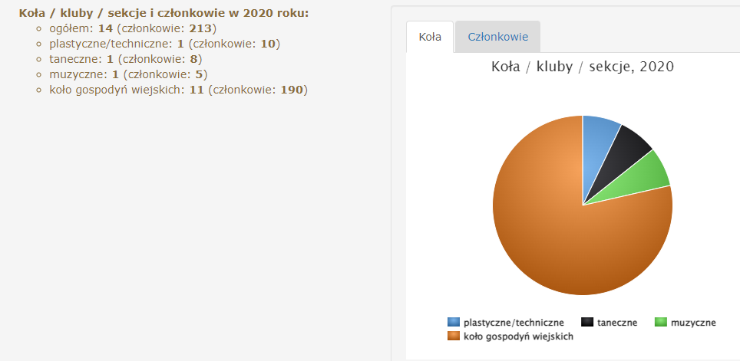
Źródło; http://polskawliczbach.pl
Znaczący wpływ na obszarze Gminy Komarówka ma też działanie biblioteki. Według danych z 2020 roku w gminie Komarówka Podlaska działała 1 biblioteka/filia publiczna posiadająca księgozbiór liczący 9 806 wolumenów. Obiekt biblioteki w tym wejście do budynku przystosowane są dla osób niepełnosprawnych poruszających się na wózkach.
W 2020 roku nastąpiła komputeryzacja biblioteki, zarówno katalogu zbiorów jak i wyposażenia w komputery do użytku czytelników, co znacznie przybliża usługi biblioteki społeczności Gminy Komarówka Podlaska. Na skutek pandemii zmniejszył się terenie Gminy zakres imprez sportowych, zmalało też zainteresowanie turystyką i agroturystyką, która
w latach 2000-2015 zaczęła się znacząco rozwijać.

Bezpieczeństwo publiczne

W oparciu o dane W 2020 roku w gminie Komarówka Podlaska stwierdzono szacunkowo (w oparciu o dane powiatowe) 43 przestępstw. Oznacza to, że na każdych 1000 mieszkańców odnotowano 10,27 przestępstw. Jest to wartość znacznie mniejsza od wartości dla województwa lubelskiego oraz znacznie mniejsza od średniej dla całej Polski. Liczba stwierdzonych przestępstw wskazuje tendencję spadkową, co potwierdza wykres poniżej.

Wykres 14

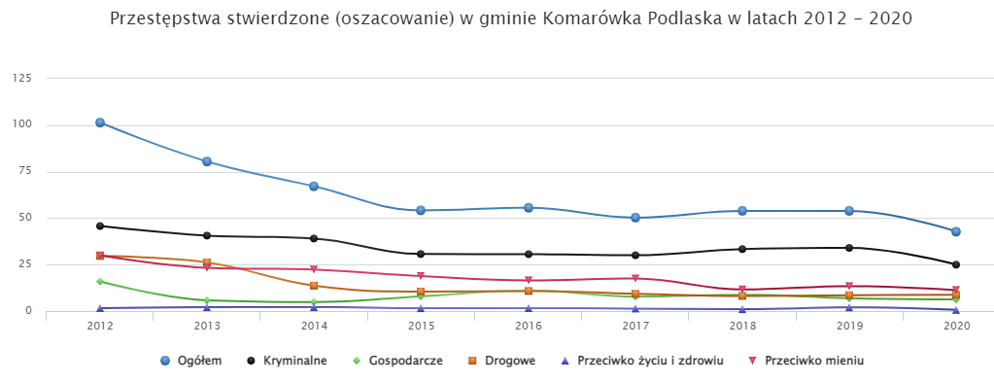
Źródło; http://polskawliczbach.pl

W przeliczeniu na 1000 mieszkańców Gminy Komarówka Podlaska najwięcej stwierdzono przestępstw o charakterze kryminalnym - 6,01 (wykrywalność 85%) oraz przeciwko mieniu - 2,71 (wykrywalność 68%). W dalszej kolejności odnotowano przestępstwa drogowe - 2,10 (98%), o charakterze gospodarczym - 1,50 (73%) oraz przeciwko życiu i zdrowiu - 0,15 (88%).
Wskaźnik wykrywalności sprawców przestępstw dla wszystkich przestępstw ogółem w Gminie Komarówka Podlaska wynosi 87,20% i jest większy od wskaźnika wykrywalności dla województwa lubelskiego oraz znacznie większy od wskaźnika dla całej Polski, co można uznać za dobrą sytuację Gminy pod względem bezpieczeństwa jej mieszkańców.

Zatrudnienie i rynek pracy

W 2020 roku w Gminie Komarówka Podlaska na 1000 mieszkańców pracowało 65 osób. Wysoki wskaźnik bo aż 70,4% wszystkich pracujących ogółem stanowiły kobiety,
a 29,6% mężczyźni. W 2020 roku pracowało 267 osób z czego 188 to kobiety, 79 osób mężczyźni.
Wykres 15
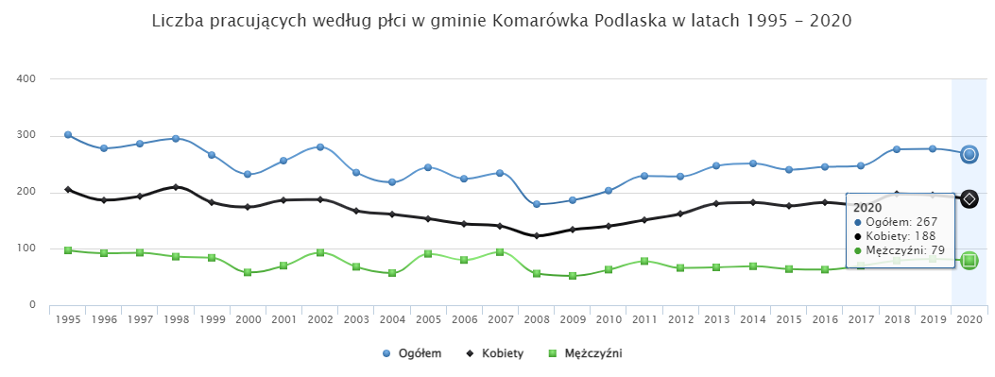
Źródło; http://polskawliczbach.pl

Liczbę osób pracujących w poszczególnych sektorach ekonomicznych
w latach 2006-2019 pokazuje wykres zamieszczony w dalszej części rozdziału.

Wykres 16
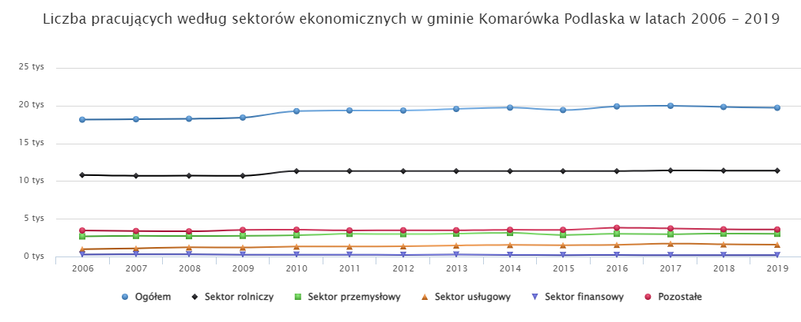
Źródło; http://polskawliczbach.pl

Bezrobocie rejestrowane w Gminie Komarówka Podlaska wynosiło
w 2020 roku ogółem 5,3% (4,7% wśród kobiet i 5,8% wśród mężczyzn). Bezrobocie rejestrowane zostało zdefiniowane jako stosunek liczby zarejestrowanych bezrobotnych do liczby ludności aktywnej ekonomicznie (zasoby siły roboczej danej populacji). Tak zdefiniowaną stopę bezrobocia rejestrowanego zaprezentowano w niniejszym podrozdziale. Dane o bezrobociu na poziomie Gminy zostały oszacowane w oparciu o stopę bezrobocia rejestrowanego dla powiatu oraz porównanie stosunku liczby bezrobotnych do ogółu ludności w wieku produkcyjnym w powiecie i gminie.
W świetle informacji przedstawionych w tym i poprzednich rozdziałach sytuację mieszkańców Gminy Komarówka Podlaska można ocenić jako dobrą i stabilną. Nie jest to jednak ocena obiektywna. W analizie ogólnodostępnych statystyk nie znajduje się danych, które odzwierciedlają problemy nieco słabszych, mniej zaradnych osób i grup społecznych, które nie radzą sobie z trudnościami życia codziennego, a trudności te ograniczają lub uniemożliwiają im funkcjonowanie społeczne.

Problemy społeczne Gminy Komarówka Podlaska

Analiza sytuacji społecznej Gminy Komarówka Podlaska pokazuje, że mimo ogólnie dobrej kondycji niektórzy mieszkańcy Gminy doświadczają problemów, których nie są
w stanie rozwiązać z wykorzystaniem własnych możliwości i uprawnień, co zmusza ich do ubiegania się o wsparcie ze strony instytucji samorządowych, w tym instytucji pomocy społecznej. Wśród mieszkańców Gminy można zidentyfikować wiele zagrożeń i problemów, które wpływają zarówno na jakość życia indywidualnych osób i ich rodzin, jak i rozwój całej społeczności lokalnej. Szczegółowy opis (charakterystykę) tych problemów zawiera niniejszy rozdział.
Informacje o identyfikowanych problemach oraz ich charakterystyka są wynikiem badań diagnostycznych przeprowadzonych z przedstawicielami lokalnych instytucji oraz analizy dokumentów będących w dyspozycji podmiotów zajmujących się rozwiązywaniem różnego rodzaju problemów społecznych, w tym: Policji, Gminnego Ośrodka Pomocy Społecznej, Zespołu Interdyscyplinarnego, Gminnej Komisji Rozwiązywania Problemów Alkoholowych oraz Szkół Podstawowych, Placówki Ochrony Zdrowia i przedstawicieli władz samorządowych. Klasyfikacja problemów społecznych nie zmienia się znacząco od wielu lat. Ciągle jako problem postrzegane jest bezrobocie, trudności ekonomiczne części mieszkańców, zwłaszcza rolników gospodarujących na niewielkich obszarowo gospodarstwach rolnych, niskie świadczenia rencistów i emerytów oraz problemy zdrowotne
i niepełnosprawność. W społeczności pojawiają się też nieidentyfikowane dotychczas jako problemy społeczne kwestie wykluczenia cyfrowego tj. brak lub nieumiejętność komunikowania się za pomocą komunikatorów elektronicznych zwłaszcza wśród najstarszych mieszkańców, niedostępność komunikacyjna, brak środków lokomocji o powszechnym dostępie, ale też inne problemy, które dotychczas nie były znane także innym gminom
i regionom choćby zagrożenia epidemiczne i ich skutki wywołane pandemią Covid-19.
W grupie problemów społecznych daje się też zauważyć problemy wynikające z zaniedbań opiekuńczo-wychowawczych rodziców wobec dzieci, przemoc w rodzinach i nadużywanie alkoholu.

Bezrobocie

Według rejestrów statystycznych liczba osób bezrobotnych znacznie maleje na przestrzeni ostatnich lat.
Wykres 17

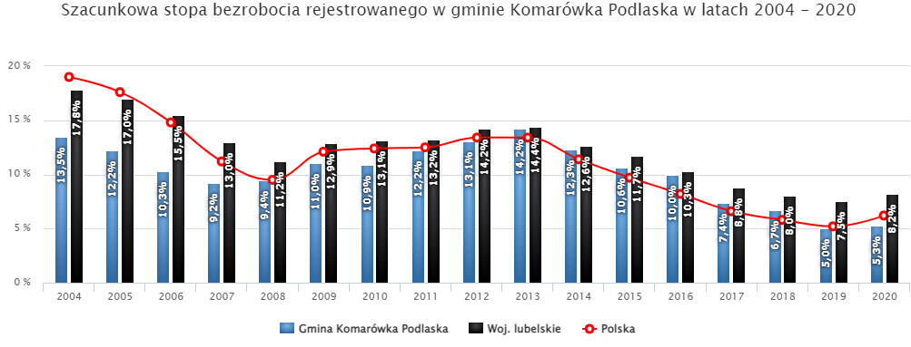
Źródło; http://polskawliczbach.pl
Widoczna tendencję spadkową, (patrz wykres 17) jest wynikiem zarówno zmian gospodarczych w kraju jak i coraz większych możliwości zatrudnienia mieszkańców.
Tabela 2
Zasiłki okresowe z powodu bezrobocia
Rok | Liczba świadczeniobiorców | Liczba świadczeń | Liczba rodzin | Liczba osób w rodzinach | Wartość świadczeń w złotych
2010 | 50 | 233 | 47 | 158 | 85 412
2011 | 48 | 210 | 46 | 161 | 77 997
2012 | 52 | 222 | 49 | 169 | 78 956
2013 | 67 | 279 | 60 | 213 | 118 100
2014 | 65 | 286 | 62 | 214 | 116 645
2015 | 54 | 266 | 52 | 159 | 102 119
2016 | 35 | 161 | 34 | 99 | 63 379
2017 | 36 | 161 | 35 | 106 | 69 167
2018 | 29 | 121 | 29 | 76 | 54 274
2019 | 31 | 108 | 30 | 69 | 47 841
2020 | 31 | 130 | 29 | 55 | 54 949
Źródło: Opracowanie GOPS na podstawie sprawozdań MPiPS-03

Analizie poddano również statystyki wskazujące liczbę osób z problemem bezrobocia, korzystających ze świadczeń finansowych pomocy społecznej w okresie 10-ciu lat. Dane statystyczne pokazują, że mimo spadku ogólnej liczby osób korzystających z pomocy z powodu bezrobocia problem ten dotyka ciągle stosunkowo dużej liczby rodzin.

Trudności ekonomiczne i ubóstwo

Zdecydowana większość mieszkańców Gminy utrzymuje się z dochodów własnych, uzyskiwanych z rolnictwa. Wprawdzie brak szczegółowych danych statystycznych na temat dochodów indywidualnych mieszkańców Gminy utrudnia obiektywną ocenę sytuacji ekonomicznej mieszkańców, ale jedną z ważniejszych informacji świadczących o trudnej sytuacji ekonomicznej mieszkańców jest liczba osób i rodzin objętych pomocą społeczną, korzystających z różnorodnych świadczeń, w tym finansowych.
Dane statystyczne gromadzone przez Gminny Ośrodek Pomocy Społecznej
w Komarówce Podlaskiej obrazujące liczbę osób i rodzin objętych pomocą społeczną mogą być potwierdzeniem pewnego poziomu życia, zwłaszcza najuboższych mieszkańców, którzy korzystają ze świadczeń pomocy społecznej, w tym świadczeń finansowych (zasiłków).
Tabela 3
Liczba rodzin objętych pomocą społeczną
Rok | 2014 | 2015 | 2016 | 2017 | 2018 | 2019 | 2020
Liczba rodzin | 200 | 201 | 181 | 168 | 159 | 147 | 128
Liczba osób w rodzinach | 710 | 675 | 607 | 547 | 490 | 419 | 346
Źrodło;opracowane własne na postawie sprawozdań MPiPS-03

Jak pokazuje zestawienie liczba rodzin korzystających z systemu pomocy społecznej jest każdego roku mniejsza, co świadczy o poprawie sytuacji ekonomicznej i zmniejszaniu się poziomu ubóstwa. W zestawieniu z ogólną liczbą mieszkańców ponad 8% mieszkańców jest jeszcze w trudnej sytuacji ekonomicznej, która nie pozwala na samodzielne zapokajanie najpilniejszych życiowych potrzeb.

Niepełnosprawność i długotrwałe schorzenia
Niepełnosprawność i długotrwała choroba jako problem społeczny uwidacznia się przez pryzmat korzystania ze świadczeń pieniężnych, głównie zasiłków okresowych, stanowiących istotne wsparcie w leczeniu, rehabilitacji i zapewnieniu powrotu do zdrowia oraz jak najlepszej życiowej sprawności. Problemy zdrowotne mieszkańców są jednym z powodów korzystania z systemu wsparcia oferowanego przez pomoc społeczną. Od wielu lat na obszarze Gminy obserwuje się problem niepełnosprawności. Szczegółowy opis tego problemu jest trudny z uwagi na brak danych o liczbie osób niepełnosprawnych i rodzajach niepełnosprawności, ale pewien obraz problemu widoczny jest w statystykach Gminnego Ośrodka Pomocy Społecznej w Komarówce Podlaskiej.
Tabela 4
Osoby i rodziny ze schorzeniami objęte pomocą finansową
Rok | Liczba osób którym przyznano świadczenia | Liczba świadczeń | Kwota świadczeń
2014 | 18 | 54 | 18626
2015 | 13 | 50 | 19663
2016 | 18 | 68 | 26591
2017 | 13 | 41 | 11463
2018 | 12 | 37 | 12318
2019 | 12 | 30 | 10239
2020 | 11 | 32 | 11977
Źrodło;opracowane własne na podstawie sprawozdań MPiPS-03
Tabela 5
Osoby i rodziny z problemem niepełnosprawności objęte pomocą finansową
Rok | Liczba osób którym przyznano świadczenia | Liczba świadczeń | Kwota świadczeń
2014 | 19 | 159 | 68473
2015 | 20 | 179 | 79272
2016 | 19 | 212 | 111768
2017 | 21 | 192 | 99507
2018 | 18 | 191 | 100557
2019 | 19 | 182 | 105550
2020 | 21 | 225 | 133332
Źrodło;opracowane własne na podstawie sprawozdań MPiPS-03
Jak pokazują dane statystyczne problemy schorzeń niepełnosprawności powodują konieczność korzystania ze wsparcia, jakie zapewnia pomoc społeczna. Liczebność grupy świadczeniobiorców utrzymuje się na podobnym poziomie z tendencją spadkową. Jest to sytuacja, którą należy połączyć z sytuacją ekonomiczną mieszkańców, bowiem w większości przypadków są to osoby i rodziny o niewielkich dochodach bądź bez dochodów własnych,
a konieczność ponoszenia kosztów leczenia i rehabilitacji jest dla nich zbyt dużym obciążeniem, stąd ubiegają się o wsparcie w pomocy społecznej.
Schorzenia podobnie jak niepełnosprawność analizowane przez pryzmat działań Gminnego Ośrodka Pomocy Społecznej są informacją, którą można potraktować jako sygnał o niedoborach finansowych osób zmuszonych do podjęcia długotrwałego lub kosztownego leczenia, wsparcia finansowego przy zakupie leków lub zapewnienia pomocy w usługach rehabilitacyjnych, pielęgnacyjnych i opiekuńczych. W działaniach pomocy społecznej wsparcie dla wszystkich osób i rodzin z problemami zdrowotnymi i niepełnosprawnością może być klasyfikowane jako problem społeczny wymagający wsparcia osób i rodzin.

Problemy opiekuńczo-wychowawcze w rodzinach wychowujących dzieci

Wśród problemów społecznych Gminy obserwuje się też dysfunkcje
i problemy opiekuńczo-wychowawcze w rodzinach wychowujących dzieci, co przedstawia poniżej zamieszczone zestawienie.
Tabela 6
Liczba rodzin z problemami w zakresie wychowania dzieci
Rok | 2014 | 2015 | 2016 | 2017 | 2018 | 2019 | 2020
Liczba rodzin | 9 | 58 | 59 | 52 | 40 | 27 | 22
Liczba osób w rodzinach | 39 | 269 | 285 | 235 | 190 | 121 | 90
Źrodło;opracowane własne na podstawie sprawozdań MPiPS-03

Pomimo tendencji spadkowej w latach 2019 i 2020, liczba rodzin z dziećmi stanowiła znaczący procent ogółu rodzin objętych wsparciem systemu pomocy społecznej, co pokazuje, że problem jest obecny na terenie Gminy Komarówka Podlaska.

Przemoc w rodzinach

Na obszarze Gminy Komarówka Podlaska daje się też zauważyć przemoc
w rodzinach. Rodziny dotknięte przemocą objęte są procedurą „Niebieskie Karty”, która obejmuje ogół czynności realizowanych przez Zespół Interdyscyplinarny składający się
z powołanych przez Wójta przedstawicieli Gminnych Instytucji..
Tabela 7
Liczba rodzin dotkniętych problemem przemocy
Rok | 2014 | 2015 | 2016 | 2017 | 2018 | 2019 | 2020
Liczba rodzin | 18 | 18 | 17 | 20 | 21 | 16 | 12
Liczba osób w rodzinach | 21 | 34 | 34 | 68 | 63 | 30 | 25
Źrodło;opracowane własne na podstawie sprawozdań MPiPS-03

Wprawdzie statystyki tego problemu nie zawsze odzwierciedlają faktyczną skalę przemocy, ale problem ten jest szczegółowo diagnozowany na skutek działania Zespołu Interdyscyplinarnego ds. Przeciwdziałania Przemocy w Rodzinie, który jest odpowiedzialny za wdrażanie procedury „Niebieskie Karty” wobec osób doświadczających przemocy
w rodzinie oraz osób stosujących przemoc.
Rezultatem działań zespołu jest podejmowanie interwencji w sprawach przemocy oraz wdrażanie działań profilaktycznych zmierzających do ograniczenia skutków przemocy w rodzinach. W okresie od powołania zespołu interdyscyplinarnego procedurę „Niebieskie Karty” prowadzono wobec wielu rodzin, w każdym kolejnym roku coraz dokładniej rozpoznając problem i udzielając jednocześnie specjalistycznego wsparcia.

Uzależnienia od alkoholu
Na mapie problemów społecznych Gminy rysuje się też problem nadużywania alkoholu. Skutki tej przypadłości społecznej widoczne są w pracy Gminnej Komisji Rozwiązywania Problemów Alkoholowych, która corocznie rozpatruje wiele wniosków o skierowanie na leczenie odwykowe.
Tabela 8
Liczba rodzin z problemem uzależnienia od alkoholu
Rok | 2014 | 2015 | 2016 | 2017 | 2018 | 2019 | 2020
Liczba rodzin | 4 | 14 | 11 | 18 | 9 | 7 | 17
Liczba osób w rodzinach | 18 | 43 | 31 | 47 | 27 | 14 | 38
Źródło;opracowane własne na podstawie sprawozdań MPiPS-03

W statystykach jednak najczęściej ewidencjonuje się przypadki rodzin, w których pojawia się problem uzależnienia od alkoholu, a skutki uzależnień są odczuwalne jako destrukcyjne dla funkcjonowania rodzin, tym bardziej, że w rodzinach z problemem alkoholowym pojawia się często przemoc, przestępstwa i inne problemy zagrażające trwałości rodziny oraz wychowujących się w nich dzieciom. Uzależnienie jest problemem, który dotyka nie tylko osoby uzależnionej, ale także jej najbliższych. W ich przypadku mówi się
o współuzależnieniu, polegającym na destrukcyjnym, szkodliwym przystosowaniu się do życia w nienormalnej sytuacji, nadmiernym koncentrowaniu uwagi na problemach osoby uzależnionej, co bardzo ogranicza i destrukcyjnie wpływa na wiele sfer funkcjonowania
w rodzinie, grupie czy społeczności lokalnej.

Natężenie problemów społecznych Gminy Komarówka Podlaska

Do identyfikacji natężenia problemów społecznych na terenie Gminy Komarówka Podlaska wykorzystano podstawowe dane statystyczne oraz opinie uzyskane z badań fokusowych z przedstawicielami lokalnych instytucji zajmujących się rozwiązywaniem problemów społecznych, w tym: Gminnego Ośrodka Pomocy Społecznej w Komarówce Podlaskiej, Zespołu Interdyscyplinarnego oraz Gminnej Komisji Rozwiązywania Problemów Alkoholowych. Wykres zawiera wymiar procentowy wartości ewidencjonowanych w 2020 roku w odniesieniu do problemów identyfikowanych jako problemy społeczne, których doświadczały rodziny i osoby w tych rodzinach.
Wykres 18
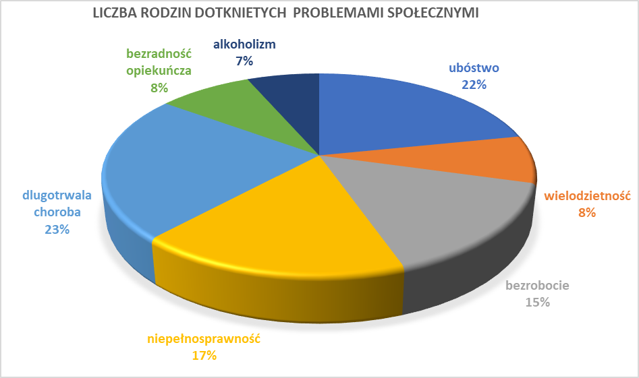
Źródło: Opracowanie własne GOPS na podstawie sprawozdań MPiPS 03

W strukturze problemów społecznych w największym natężeniu odczuwane są problemy wynikające z długotrwałych schorzeń i niepełnosprawności oraz ubóstwo
i bezrobocie. Porównanie wartości widocznych w zestawieniu nie pozostawia żadnych wątpliwości dla stwierdzenie, że od lat ubóstwo i bezrobocie są dotkliwymi problemami społecznymi Gminy. Brak zatrudnienia generuje niskie dochody mieszkańców, co w badaniach odzwierciedla liczba osób zakwalifikowanych do pomocy w powodu ubóstwa. Jakkolwiek relatywne definiowanie ubóstwa jest bardzo trudne, to poziom życia licznej grupy mieszkańców Gminy został w tej kategorii wyraźnie zdefiniowany.
Porównując natężenie problemu bezrobocia na przestrzeni analizowanych lat można zauważyć istotną tendencję spadkową. Mimo widocznego spadku należy stwierdzić, że problemy bezrobocia i niskich dochodów na trwale wpisały się w strukturę problemów Gminy.
Analiza porównawcza zebranych informacji wskazuje, że na przestrzeni minionych lat na terenie Gminy Komarówka skala i natężenie problemów społecznych niewiele się zmienia.
Odczuwalnym i zauważalnym problemem społecznym na terenie Gminy jest duża liczba rodzin z problemami zdrowotnymi i niepełnosprawnością, powodująca znaczące ograniczenie w pełnieniu ról społecznych. Skutki schorzeń i niepełnosprawności utrudniają codzienne funkcjonowanie, zatrudnienie, zarobkowanie. Problemy osób niepełnosprawnych,
a ściślej ich rozwiązywanie wymagają sporych nakładów finansowych na likwidację barier społecznych, komunikacyjnych, rehabilitację i przystosowanie się do nowej sytuacji życiowej w związku z istotnymi ograniczeniami.
Obecna sytuacja epidemiczna nie sprzyja radzeniu sobie z problemami zdrowia i niepełnosprawności, tym bardziej, że społeczność Gminy Komarówka Podlaska stanowią mieszkańcy wchodzący w wieku senioralny lub reprezentujący grupę seniorów, których stan zdrowia i zmniejszona sprawność są wynikiem procesów biologicznych. Problemem starzejącego się społeczeństwo nie został wyraźnie zdefiniowany w kategoriach problemów społecznych ale na poziomie analiz statystycznych jest coraz bardziej zauważalny. Liczebność populacji w wieku senioralnym staje się coraz większa, co będzie wymagało podejmowania wielu działań w zakresie organizowania usług społecznych, w tym opiekuńczych, pielęgnacyjnych oraz zabezpieczenia osób przed samotną starością.
Istotne miejsce w hierarchii problemów zajmują problemy rodzin niewydolnych wychowawczo, które niekiedy są powiązane z ubóstwem, bezrobociem ale też z brakiem wzorców i odpowiedzialności. Te z kolei generują inne problemy dotykające szczególnie dzieci i młodzież w okresie dorastania, w tym spadek zainteresowania edukacją, gorsze wyniki w nauce, słabszy system norm i wartości.
Jednym z problemów jaki obserwuje się na terenie Gminy Komarówka jest problem przemocy w rodzinach. Wprawdzie prowadzone statystyki pokazują przemoc w niewielkim natężeniu, na dodatek z tendencją spadkową, ale jest on bardzo poważnym zagrożeniem dla prawidłowego funkcjonowania i rozwoju rodzin i wychowujących się w nich dzieci.
Opisane wyżej problemy to nie jedyne dolegliwości społeczne, które dają się zauważyć na terenie Gminy Komarówka Podlaska. Statystyki pokazują także inne zjawiska i procesy społeczne, których zakres nie zawsze definiowany jest w kategoriach problemu społecznego. Nowym zjawiskiem obserwowanym w ostatnim okresie jest zabezpieczenie epidemiczne ludności, w związku z pandemią Covid-19, której skutki są trudne do przewidzenia w kolejnych latach. Problemem staje się też wykluczenie cyfrowe części społeczeństwa, zwłaszcza tej w wieku senioralnym, której korzystanie z nowoczesnych urządzeń (internet, telefon, komunikatory elektroniczne) staje się problemem i ogranicza dostęp do nowej wiedzy oraz uzyskania ważnych dla siebie i rodziny informacji.
Jak pokazuje opis zidentyfikowane na poziomie Gminy Komarówka Podlaska problemy społeczne są dość zróżnicowane. Wprawdzie ich natężenie jest porównywalne z problemami okolicznych gmin i nie stanowi zagrożenia dla rozwoju społeczno-gospodarczego, ale pojawienie się nawet najmniejszego problemu społecznego wymaga bieżącej reakcji i zapobiegania rozprzestrzenianiu się jego negatywnych skutków lub pojawiania się nowych zagrożeń społecznych. Dla rozwiązywania problemów oraz minimalizowania ich skutków na terenie Gminy mogą być podejmowane różne działania, angażowane różne instytucje i podmioty zarówno istniejące obecnie jak i tworzone w ramach inicjatyw obywatelskich.

Infrastruktura i zasoby społeczne Gminy Komarówka Podlaska.

Na podstawie „Oceny zasobów pomocy społecznej za 2020 rok” opracowanej przez Gminny Ośrodek Pomocy Społecznej na potrzeby planowania strategicznego można dokonać przeglądu infrastruktury społecznej i zasobów jakimi dysponuje Gmina
w zakresie podejmowania działań zmierzających do rozwiązywania lub minimalizowania skutków problemów społecznych.
Infrastruktura społeczna
Liczba mieszkań komunalnych w zasobie gminy | 19
Liczba mieszkań socjalnych | 0
Liczba żłobków | 0
Liczba przedszkoli | 1
Liczba szkół podstawowych | 2
Liczba świetlic dla dzieci i klubów dla młodzieży | 1
Liczba domów kultury | 1
Liczba bibliotek | 1
Liczba obiektów sportowych /sale boiska, siłownie, itp/ | 3
Place zabaw dla dzieci | 7
Liczba zakładów podstawowej opieki zdrowotnej | 1
Liczba policyjnych rewirów dzielnicowych | 1

Instytucje pomocy i integracji społecznej

Gminny Ośrodek  Pomocy Społecznej | Koordynuje realizację strategii rozwiązywania problemów społecznych na obszarze Gminy Komarówka Podlaska (art.110 ust.4 ustawy z dnia 12 marca 2014 roku o pomocy społecznej)
Zespół  Interdyscyplinarny | Prowadzi działania na rzecz przeciwdziałania przemocy  w rodzinie, realizuje działania określone w gminnym programie przeciwdziałania przemocy w rodzinie oraz ochrony ofiar przemocy w rodzinie, integruje i koordynuje działania pomocy społecznej, służby zdrowia, policji, GKRPA, placówek oświatowych oraz specjalistów w zakresie przeciwdziałania przemocy w rodzinie, prowadzone zgodnie z procedurą „Niebieskie Karty” (art.9B, ustawy z dnia 29 lipca 2005 r. o przeciwdziałaniu przemocy w rodzinie)
Gminna Komisja Rozwiązywania Problemów Alkoholowych | Prowadzi działania w zakresie profilaktyki problemów alkoholowych, zwiększania dostępności pomocy terapeutycznej i rehabilitacyjnej dla osób uzależnionych od alkoholu oraz podejmuje czynności zmierzające do orzeczenia o zastosowaniu wobec osoby uzależnionej od alkoholu obowiązku poddania się leczeniu w zakładzie lecznictwa odwykowego. (art. 4¹ ustawy z dnia 26 października 1982 r. o wychowaniu w trzeźwości  i przeciwdziałaniu alkoholizmowi)
Organizacje pozarządowe działające z sferze pomocy i integracji społecznej | Uzupełniają działania instytucji samorządowych, wspierają społeczność lokalną w rozwiązywania rożnych problemów

Wymienione wyżej podmioty stanowią istotne elementy systemu wsparcia społecznego. Uzupełnieniem działań instytucji publicznych są organizacje pozarządowe.

Analiza SWOT w zakresie rozwiązywania problemów społecznych Gminy Komarówka Podlaska.

Na podstawie opisu sytuacji ekonomicznej i społecznej oraz zasobów Gminy Komarówka Podlaska można wskazać mocne i słabe strony oraz szanse i zagrożenia pojawiające się w rozwiązywaniu problemów społecznych.

Mocne strony w zakresie rozwiązywania problemów społecznych | Słabe strony w zakresie rozwiązywania problemów społecznych
- istnienie placówek/instytucji powołanych do rozwiązywania problemów  - doświadczenie instytucji powoływanych do wspierania mieszkańców w rozwiązywaniu problemów społecznych,  - znajomość środowiska oraz norm  i wartości ważnych dla lokalnej współpracy,  - umiejętność pozyskiwania środków finansowych na realizację przedsięwzięć adresowanych do społeczności lokalnej,  - potencjał kadrowy niezbędny do realizacji tych przedsięwzięć,  - wiedza, doświadczenie i umiejętności działania na rzecz zaspokajania zbiorowych potrzeb mieszańców,  - organizacje pozarządowe wspierające samorząd w rozwiązywaniu problemów i dobra współpraca instytucji,  8) funkcjonowanie systemu wsparcia dla osób starszych i niepełnosprawnych (Warsztat Terapii Zajęciowej, Klub seniora). | - mało zróżnicowany rynek pracy,  - niewystarczająca liczba miejsc pracy dla osób młodych co utrudnia rozwiązanie problemu bezrobocia,  - brak koncepcji na przeciwdziałanie migracji młodych poza obszar Gminy  - zbyt mało rozwinięty i zróżnicowany rynek usług społecznych,  - zbyt mała ilość organizacji pozarządowych wspierających instytucje samorządowe w rozwiązywaniu problemów społecznych.  - brak możliwości zapewnienia wystarczającej opieki dzieciom w okresie wolnym od nauki.
Szanse w zakresie rozwiązywania problemów społecznych | Zagrożenia w zakresie rozwiązywania problemów społecznych
- niewielkie natężenie problemów społecznych na terenie Gminy, co może wpłynąć na szybsze ich rozwiązywanie lub minimalizowanie negatywnych skutków przez działania profilaktyczne,  - dostępność środków finansowych na wspieranie inicjatyw w zakresie rozwiązywania problemów społecznych,  - istnienie instytucji pomocy i integracji społecznej z wykwalifikowaną kadrą gwarantującą skuteczność podejmowania działań strategicznych oraz prawidłową koordynację działań,  - dobre rozeznanie środowiska w zakresie istniejących problemów społecznych,  co umożliwia niezwłoczne podejmowanie inicjatyw i właściwe przygotowanie odpowiednich działań,  - wdrażanie rozwiązań oferowanych  w ramach programów krajowych  finansowanych centralnie,  - istniejące w środowisku lokalnym organizacje pozarządowe oraz inicjatywy obywatelskie w zakresie rozwiązywania problemów społecznych, co zwiększa zakres partycypacji społecznej i utrwala zmiany społeczne,  - wzrost świadomości społecznej. | - dziedziczenie biedy i niezaradności życiowej,  - rozluźnienie więzi rodzinnych,  - niska dzietność w rodzinach,  - alienacja (wycofanie społeczne) osób starszych i niepełnosprawnych,  - pojawianie się nieznanych dotychczas problemów społecznych  – np. cyberprzemoc, zagrożenie epidemiczne itp./  - starzenie się społeczności, wzrost liczby osób starszych, wymagających wsparcia w okresie obniżonej sprawności funkcjonalnej,  - konieczność ponoszenia kosztu opieki instytucjonalnej świadczonej dla osób starszych, co w obecnym stanie prawnym (częściowa odpłatność lub zwolnienie  z niej członków rodziny) znacząco obciąża budżet Gminy,  - częste zmiany przepisów prawa wpływające na stanowienie norm prawa lokalnego, utrudniające długofalowe planowanie przedsięwzięć.

Wymieniony katalog mocnych i słabych stron oraz szans i zagrożeń ma bardzo szeroki zakres. Odnosi się do wielu obszarów i choć nie wyczerpuje wszystkich możliwości to wskazuje najważniejsze obszary, które należy wziąć pod uwagę i które mogą mieć istotny wpływ na planowanie i realizację celów strategicznych. Analiza posłuży także do zdefiniowania założeń i określenia kierunków działań strategicznych.

Założenia strategiczne.

W oparciu o przeprowadzoną diagnozę i analizę SWOT założono, że najbliższy okres wprowadzania zmian społecznych na terenie Gminy Komarówka Podlaska może zaowocować ograniczeniem skutków zidentyfikowanych problemów i niekorzystnych zjawisk społecznych, intensyfikacją rozwoju społeczno-gospodarczego oraz poprawą jakości życia mieszkańców. Opracowane w niniejszej strategii prognozy pokazują w jakim kierunku należy prowadzić zmiany, aby działania strategiczne przyniosły jak najlepsze rezultaty oraz jak efektywnie zarządzać zmianą społeczną, aby wszystkim mieszkańcom Gminy żyło się lepiej.
Strategia Rozwiązywania Problemów Społecznych Gminy Komarówka Podlaska na lata 2021-2030 jest uzupełnieniem planów rozwojowych Gminy, szczegółowo określa rozpoznane kwestiie i problemy społeczne mające wpływ na rozwój gospodarczy przez co wpisuje się w główny nurt zmian społeczno-gospodarczych Gminy Komarówka Podlaska zawarty w treści Strategii Ponadlokalnej Gmin i Powiatu Radzyńskiego na lata 2021-2027 z perspektywą do 2035 roku. Jest też spójna z założeniami i celami „Strategii Rozwoju Województa Lubelskiego do 2030 roku” przyjętej uchwałą Nr XXIV/406/2021 Sejmiku Województwa Lubelskiego z dnia 29 marca 2021r.
Zakres Strategii Rozwiązywania Problemów Społecznych Gminy Komarówka Podlaska na lata 2021-2030 wpisuje się w działania Strategii Rozwoju Województwa Lubelskiego zawarte w celu nr 4.1 „Rozwijanie kapitału ludzkiego”, w ramach którego planuje się:
- Wspieranie przedsięwzięć na rzecz integracji społecznej i aktywizacji zawodowej osób i rodzin wykluczonych lub zagrożonych ubóstwem lub wykluczeniem społecznym;
- Integrację i aktywizację społeczności marginalizowanych, cudzoziemców
i reemigrantów;
- Wspieranie i rozwój sektora ekonomii społecznej i solidarnej;
- Rozwój innowacji społecznych;
- Profilaktykę uzależnień;
- Przeciwdziałanie agresji i przemocy w rodzinie oraz wśród dzieci i młodzieży;
- Zapewnianie warunków dla organizacji pomocy psychologiczno-pedagogicznej dla dzieci i młodzieży;
- Aktywizację lokalnych społeczności oraz wzmacnianie poczucia tożsamości
i integracji;
- Wspieranie rodzin w wypełnianiu ich funkcji opiekuńczo-wychowawczych oraz promowanie działań zmierzających do efektywnego funkcjonowania rodzinnej pieczy zastępczej;
- Rozwój usług opiekuńczych dedykowanych różnym grupom społecznym, m.in. osobom z niepełnosprawnościami, osobom starszym, osobom niesamodzielnym, poprzez zwiększenie roli form środowiskowych (zdeinstytucjonalizowanych);
- Wspieranie integracji międzypokoleniowej.
Strategia wpisuje się także w treść krajowych dokumentów strategicznych zakładając poprawę jakości życia społecznego mieszkańców Gminy oraz działania definiowane jako włączenie społeczne oraz przeciwdziałanie ubóstwu i wykluczeniu społecznemu.

Prognoza zmian w zakresie objętym strategią

Prognozuje się, że cele strategiczne zostaną osiągnięte, a działania w najwyższym stopniu zaktywizują i zachęcą mieszkańców do udziału w samodzielnym i konstruktywnym rozwiązywaniu pojawiających się problemów.
Wdrożenie strategii spowoduje:
- zapewnienie bezpieczeństwa socjalnego najuboższym mieszkańcom Gminy Komarówka Podlaska,
- utrzymanie odpowiedniego poziomu życia mieszkańców, umożliwiającego zaspokajanie najpilniejszych potrzeb, w tym potrzeb rozwojowych dzieci
i młodzieży,
- wzmocnienie kompetencji i potencjału osób, które ubiegają się o zatrudnienie,
- poprawę stanu zdrowia i sprawności fizycznej, w tym szczególnie osób starszych i niepełnosprawnych,
- zwiększenie dostępu do usług społecznych, w tym opiekuńczych w środowisku zamieszkania,
- wzmocnienie pozycji rodziny w społeczności lokalnej,
- umożliwienie dogodnych warunków kształcenia i rozwoju dzieci i młodzieży,
- umożliwienie dzieciom wychowywania się w rodzinach biologicznych
i odpowiedzialnego przygotowania do dorosłości.
Osiągnięcie prognozowanych rezultatów będzie możliwe przy zaangażowaniu samorządu Gminy, instytucji publicznych, podmiotów społecznych i gospodarczych oraz przedstawicieli społeczności lokalnej.
Prognozowane zmiany powinny sprzyjać włączeniu społecznemu, umożliwiać integrację społeczną, zapobiegać wykluczeniu i marginalizacji oraz przyczynić się do poprawy jakości życia mieszkańców.

Kierunki i zakres działań niezbędnych do osiągnięcia celów strategicznych

Kierunki i zakres działań jakie powinny być zaplanowane w Strategii Rozwiązywania Problemów Społecznych Gminy Komarówka Podlaska na lata 2021-2030 zostały określone w oparciu o diagnozę i analizę SWOT, w której istotną rolę odegrały opinie przedstawicieli lokalnych instytucji i mieszkańców. Według tych opinii jednym z najważniejszych kierunków działań na terenie Gminy jest zapobieganie problemom ubóstwa, pauperyzacji i poprawa bezpieczeństwa socjalnego osób, których dochody nie pozwalają na zaspokajanie codziennych potrzeb życiowych oraz utrudniają życie w warunkach odpowiadających godności człowieka. Problem ten jest powiązany z brakiem dochodów bądź niskimi dochodami mieszkańców. Często też jest skutkiem braku możliwości zatrudnienia
i zarobkowania, powiązany z brakiem potencjału do własnego rozwoju, ale też wypadkową wielu czynników ograniczających możliwości wyjścia z trudnej sytuacji. Przeciwdziałanie pogłębianiu się zjawiska ubożenia społeczeństwa powinno przebiegać równolegle na różnych płaszczyznach oddziaływania. Największy zakres działań w tym obszarze skupiony zostanie na poziomie Gminnego Ośrodka Pomocy Społecznej, którego zakres działań obejmie:
- udzielanie wsparcia finansowego oraz pomocy w naturze osobom i rodzinom, które własnym staraniem, przy wykorzystaniu swoich środków, uprawnień, potencjału i możliwości nie są w stanie samodzielnie poprawić swojej sytuacji ekonomicznej,
- udzielenie wsparcia informacyjnego o sposobach i możliwościach zmian trudnej sytuacji,
- udzielenie pomocy w dostępie do usług prawnych, psychologicznych, edukacyjnych i innych, których zakres pozwoli na wzmocnienie potencjału osób
i rodzin oraz wpłynie na poprawę ich statusu społecznego i ekonomicznego,
- współpracy z różnymi podmiotami w zakresie tworzenia warunków sprzyjających aktywizacji i poprawie statusu ekonomicznego osób najuboższych w środowisku lokalnym.
Poprawa bezpieczeństwa socjalnego mieszkańców wiąże się też z zabezpieczeniem
w zasobie Gminy mieszkań socjalnych i chronionych, które stanowiłyby wsparcie dla osób wymagających schronienia na wypadek utraty własnego lokum w wyniku eksmisji bądź nieprzewidzianych zdarzeń losowych.
Bardzo ważną kwestią jest ożywienie lokalnego rynku pracy i umożliwienie bezrobotnym oraz pozostającym bez pracy mieszkańcom zatrudnienia, które spowoduje poprawę sytuacji ekonomicznej. W tym obszarze działania należy skoncentrować na:
- utrzymaniu współpracy z Powiatowym Urzędem Pracy, realizacji działań mających na celu tworzenie różnorodnych miejsc pracy,
- aktywizacji osób bezrobotnych oraz osób pozostających bez pracy, nie spełniających warunków określonych w definicji osoby bezrobotnej, zawartej w przepisach o promocji zatrudnienia i instytucjach rynku pracy przy zastosowaniu narzędzia kontraktu socjalnego,
- realizacji programów i projektów obejmujących wsparciem osoby bezrobotne we współpracy z Powiatowym Urzędem Pracy,
- rozwoju warunków do podejmowania zatrudnienia w obszarze usług społecznych (np. opiekuńczych, rehabilitacyjnych itp.),
- promowaniu idei spółdzielczości socjalnej oraz poszukiwaniu racjonalnych rynków zbytu dla wytwarzanych produktów i usług.
Jednym z kierunków niezbędnych działań jest przygotowanie na terenie Gminy oferty usług dla zabezpieczenia potrzeb najstarszej grupy mieszkańców. Niezbędne są działania wspierające osoby w wieku senioralnym w utrzymaniu jak najlepszej sprawności życiowej,
w tym wsparcie rehabilitacyjne, medyczne, pielęgnacyjne i socjalne, odpowiadające indywidualnym potrzebom mieszkańców Gminy.
W tym obszarze niezbędne są działania w zakresie:
- zapewnienia usług opiekuńczych i pielęgnacyjnych dla osób starszych
i niesamodzielnych świadczonych w środowisku zamieszkania,
- rozwoju poradnictwa specjalistycznego, prawnego, psychologicznego i socjalnego dla osób mających trudności w prowadzeniu spraw emerytalno-rentowych, alimentacyjnych, majątkowych oraz rozwiązywaniu konfliktów rodzinnych
i środowiskowych,
- inicjowania rozwoju usług rehabilitacyjnych i wspomagających w zakresie utrzymania jak najlepszej kondycji i samodzielności w funkcjonowaniu seniorów i osób niepełnosprawnych,
- włączenia osób w wieku senioralnym w aktywne życie społeczności lokalnej,
- promowania idei wolontariatu seniorów oraz samopomocy i pomocy sąsiedzkiej.
Część potrzeb w ww. zakresie zaspokajana jest dzięki realizacji projektu RPO WL 2014-2020 "Moda na seniora - utworzenie klubu seniora". Czas realizacji projektu to 1 września 2019 roku - 29 lutego 2023 roku. Głównym celem projektu jest wzrost dostępności usług społecznych dostosowanych do specyficznych potrzeb mieszkańców gminy Komarówka Podlaska dla 120 osób wykluczonych społecznie lub zagrożonych wykluczeniem społecznym poprzez rozwój środowiskowych form pomocy dla osób starszych tj. klub seniora oraz utworzenie wypożyczalni sprzętu rehabilitacyjnego. Wartość projektu wynosi 1 502 655,80 zł, z czego dofinansowanie z UE 1 340 566,80 zł.
Istotnym aspektem działania jest wspieranie rodzin, w których zagrożony jest proces rozwoju i wychowania dzieci. Objęcie szczególnym wsparciem, zwłaszcza specjalistycznym rodzin, w których ten problem został rozpoznany powinno być priorytetowym działaniem strategicznym wszystkich instytucji i podmiotów działających na rzecz rodziny. Rodzina,
a szczególnie wychowujące się w niej dzieci stanowią bardzo ważny potencjał rozwojowy Gminy Komarówka Podlaska, dlatego wiele uwagi należy poświęcić nie tylko działaniom, które wzmocnią rolę rodziny, ale też przyczynią się tego, aby dorastające w rodzinach dzieci mogły wiązać swoją przyszłość z pozostaniem na terenie Gminy. Najważniejsze działania adresowane zwłaszcza do najmłodszych grup mieszkańców obejmują:
- umożliwienie jak największej liczbie rodzin korzystania z różnorodnych form opieki dla dzieci (żłobki, przedszkola, itp.),
- zapewnienie dostępu dzieciom w wieku szkolnym do świetlic szkolnych,
- rozwój świetlic z ofertą pomocy w nauce, rozwoju zainteresowań i uzdolnień, rozwoju kultury osobistej oraz atrakcyjnych sposobów spędzania wolnego czasu - dla dzieci i młodzieży zagrożonych wykluczeniem społecznym, pochodzących
z rodzin problemowych,
- zapewnienie kształcenia dzieciom z niepełnosprawnościami,
- rozwój poradnictwa specjalistycznego (prawnego, psychologicznego, pedagogicznego i socjalnego) dla rodzin wychowujących dzieci,
- rozwój usług asystenta rodziny dla rodzin mających problemy w obszarze wychowania dzieci, zwłaszcza rodzin, którym zagraża ograniczenie lub pozbawienie władzy rodzicielskiej,
- tworzenie warunków do rekreacji, krzewienia kultury fizycznej i sportu oraz rozbudzania zainteresowań poznawczych wśród dzieci i młodzieży, poprzez organizację imprez sportowych i rekreacyjnych, ścieżek edukacyjnych i innych przedsięwzięć.
- zacieśnianie więzi międzypokoleniowej w pracy z rodzinami poprzez wspieranie rodzin wychowujących dzieci potencjałem i doświadczeniem seniorów.
Biorąc pod uwagę problemy zdrowotne mieszkańców Gminy, ważna jest realizacja działań wspomagających uzyskanie jak najlepszych rezultatów leczenia i rehabilitacji oraz wdrożenie programów profilaktycznych zapobiegających pojawianiu się problemów zdrowotnych mieszkańców. Wiele uwagi należy poświęcić najmłodszej grupie mieszkańców, głównie z powodu zagrożeń jakie dla zdrowia dzieci i młodzieży niesie ze sobą rozwój współczesnej cywilizacji i dostępność urządzeń, które ograniczają aktywność ruchową (komputery, telefony komórkowe). W tym obszarze należy skoncentrować się na:
- promocji zdrowego i aktywnego stylu życia oraz tworzeniu warunków do uprawiania sportu, turystyki, aktywnej rekreacji,
- współpracy z podmiotami wdrażającymi programy profilaktyczne w zakresie profilaktyki i ochrony zdrowia,
- promowaniu zdrowego stylu życia bez uzależnień od alkoholu, narkotyków, nikotyny i innych używek,
- prowadzeniu działań edukacyjno-informacyjnych w zakresie profilaktyki uzależnień,
- tworzeniu warunków do rozwoju usług społecznych, zdrowotnych
i rehabilitacyjnych dla dzieci i młodzieży z terenu Gminy Komarówka Podlaska.
Kwestią, której nie należy pomijać w planowaniu działań strategicznych jest wspieranie osób niepełnosprawnych w rozwiązywaniu problemów związanych z rehabilitacją, umożliwieniem kształcenia, doskonalenia zawodowego, zatrudnienia i zarobkowania poprzez organizację właściwych warunków pracy oraz likwidację wszelkich barier utrudniających osobom niepełnosprawnym codzienne funkcjonowanie w społeczności lokalnej.
W tym obszarze należy też zwrócić uwagę na:
- likwidację barier urbanistycznych na terenie Gminy i dostosowanie parkingów, chodników, ciągów komunikacyjnych, schodów oraz budynków użyteczności publicznej do potrzeb osób niepełnosprawnych itp.
- tworzenie mieszkań chronionych, w tym treningowych, umożliwiających osobom niepełnosprawnym nabywanie umiejętności prowadzenia gospodarstwa domowego i przygotowanie do samodzielności,
- podnoszenie świadomości społecznej na temat niepełnosprawności oraz praw
i uprawnień osób z niepełnosprawnością,
- umożliwienie osobom niepełnosprawnym i ich rodzinom korzystania
z poradnictwa specjalistycznego (prawnego, psychologicznego i innych) na obszarze Gminy,
- rozszerzenie dostępu osobom niepełnosprawnym do możliwości korzystania
z usług specjalistycznych oraz asystenckich przy wykonywaniu czynności ograniczonych przez niepełnosprawność,
- umożliwienie osobom niepełnosprawnym jak najpełniejszego uczestnictwa
w życiu społecznym, korzystania z pełni praw i uprawnień na równi z innymi mieszkańcami.
Gminny Ośrodek Pomocy Społecznej od 29 grudnia 2008 roku jest jednostką prowadzącą Warsztat Terapii Zajęciowej w Kolembrodach. Warsztat prowadzi rehabilitację zawodową i społeczną dla 28 osób niepełnosprawnych z gminy Komarówka Podlaska (21 osób) oraz Wohyń (7 osób). Jest placówką stwarzającą osobom niepełnosprawnym możliwość rehabilitacji społecznej i zawodowej w zakresie nabycia przez nich umiejętności niezbędnych do podjęcia zatrudnienia.
Ważnym kierunkiem planowania działań strategicznych jest przeciwdziałanie przemocy w rodzinie. Obszar tych działań należy wypełnić zwłaszcza działaniami informacyjnymi i profilaktycznymi, aby w jak największym stopniu uświadomić mieszkańcom zagrożenia oraz informować jak należy im przeciwdziałać i chronić się przed utrwaleniem niepożądanych zachowań społecznych. Do wdrożenia planowanych kierunków działań powinien być jak najlepiej wykorzystany potencjał miejscowej infrastruktury oraz lokalne instytucje. Zakłada się, że ważnym aspektem będzie wykorzystanie potencjału Gminy. Ważne jest wzbogacenie i rozszerzenie oferty adresowanej do różnych kategorii mieszkańców, w tym dzieci i seniorów.
Wskazane kierunki zmian społecznych nie wyczerpują wszystkich możliwości
i potencjału Gminy Komarówka Podlaska. Wytyczone kierunki zmian znajdują swoje odzwierciedlenie w celach szczegółowych (operacyjnych), jakie zostały zdefiniowane dla niniejszej strategii.

Misja i cele Strategii Rozwiązywania Problemów Społecznych Gminy Komarówka Podlaska na lata 2021-2030.

W dokumencie Strategii Rozwiązywania Problemów Społecznych Gminy Komarówka Podlaska na lata 2021-2030 misję rozumie się jako „wspieranie potencjału ludzkiego oraz zapewnienie równych szans rozwoju i skutecznego wspomagania jednostek i grup w realizacji ich celów życiowych”.
Dokument niniejszej Strategii wskazując taką treść misji wymaga zachowania zgodności z obowiązującymi standardami polityki społecznej. Współcześnie wiele uwagi poświęca się włączeniu społecznemu osób wykluczonych i zagrożonych wykluczeniem społecznym. W tym kontekście misję obecnie tworzonej Strategii Rozwiązywania Problemów Społecznych można uzupełnić o zapewnienie mieszkańcom Gminy jak najlepszej jakości życia w warunkach odpowiadających godności człowieka. Tak sformułowana misja mimo, że obejmuje wiele sfer życia społecznego ma jednak bardzo uniwersalny charakter. Pragmatyczny charakter dokumentu sugeruje sformułowanie misji także w wymiarze praktycznym. W tym stanie rzeczy można dodać, że misją strategii jest także planowe wdrożenie długoterminowych celów odpowiadających generalnym kierunkom działania,
z wykorzystaniem alokacji zasobów, jakie są niezbędne do realizacji przyjętych celów. Takie określenie sprawia, że misja „Strategii” utożsamiana jest z realnym planowaniem oraz odpowiedzialnością za całość wdrażania działań. Wypełnienie zdefiniowanej misji stanowić będą cele i działania opisane w dalszej części rozdziału.

Cel główny Strategii

W oparciu o rozpoznane problemy społeczne oraz zdefiniowane kierunki działań ustalono cele strategiczne. Za cel główny Strategii Rozwiązywania Problemów Społecznych Gminy Komarówka Podlaska na lata 2021-2030 przyjęto „Zapewnienie mieszkańcom Gminy Komarówka Podlaska bezpieczeństwa socjalnego, dogodnych warunków do życia i rozwoju oraz przeciwdziałanie wykluczeniu społecznemu”.
Tak sformułowany cel Strategii Rozwiązywania Problemów Społecznych Gminy Komarówka Podlaska na lata 2021-2030 obejmuje wszystkie jej obszary problemowe i adresowany jest do wszystkich potencjalnych mieszkańców Gminy, których warunki i poziom życia odbiegają od przeciętnego.
Do realizacji celu głównego zostały ustalone cele szczegółowe odnoszące się do poszczególnych obszarów problemowych oraz zadania niezbędne do realizacji celów. Każdy z celów został też opatrzony wskaźnikami odzwierciedlającymi poziom realizacji celu.

Cele szczegółowe Strategii

Dla pełnego wdrożenia celu głównego opracowano cele szczegółowe (operacyjne) obejmujące zróżnicowane obszary interwencji i działań na rzecz mieszkańców Gminy Komarówka Podlaska. Zdefiniowane cele to:
- Zapewnienie bezpieczeństwa socjalnego mieszkańcom nie posiadającym dochodów własnych, lub posiadającym dochody nie wystarczające na zaspokojenie podstawowych potrzeb życiowych.
- Przeciwdziałanie bezrobociu oraz rozwój rynku pracy.
- Zapewnienie dostępu do zróżnicowanych usług społecznych osobom w wieku senioralnym, chorym i niepełnosprawnym.
- Wzmocnienie roli i funkcji rodziny oraz zapewnienie dzieciom i młodzieży właściwych warunków wychowania i rozwoju.
- Przeciwdziałanie przemocy w rodzinie i ochrona osób doświadczających przemocy.
- Przeciwdziałanie alkoholizmowi, narkomanii i innym uzależnieniom.
Zakłada się, że sformułowane cele szczegółowe umożliwią ograniczenie skutków problemów społecznych rozpoznanych na terenie Gminy Komarówka Podlaska. Ponadto dopuszcza się możliwość wprowadzania uzupełnień i modyfikacji treści celów szczegółowych w wyniku aktualizacji diagnozy społecznej lub w wyniku pojawiających się okoliczności wywołujących inne niż rozpoznane dotychczas zjawiska i problemy społeczne.

Wskaźniki i monitoring realizacji celów strategicznych.

Wskaźniki realizacji celu głównego stanowić będą efekt końcowy wdrażania Strategii Rozwiązywania Problemów Społecznych. Dla pomiaru tego celu ustalono następujące wskaźniki:
- Wskaźnik nr 1; do 2030 roku corocznie co najmniej 90% osób ubiegających się
o pomoc zostanie objętych wsparciem w ramach różnorodnych świadczeń instytucji wspierających. Pomiar wskaźnika stanowić będzie liczba zasadnych wniosków o objęcie wsparciem rozpatrzona pozytywnie w stosunku do wszystkich zasadnych wniosków złożonych przez mieszkańców do instytucji wspierających.
Wskaźnik ten będzie odzwierciedleniem ilości i jakości działań interwencyjnych
w zakresie utrzymania bezpieczeństwa socjalnego mieszkańców oraz przeciwdziałania ich wykluczeniu i marginalizacji społecznej.
- Wskaźnik nr 2; do 2030 roku wzrośnie o 30% w stosunku do 2020 roku liczba osób objętych pracą socjalną, mającą na celu umożliwienie osobom i rodzinom samodzielne pokonywanie trudności życiowych.
Wskaźnik ten będzie odzwierciedleniem profilaktyki społecznej prowadzonej na rzecz osób i rodzin, w których pojawiają się problemy.
Wskaźniki dla szczegółowych celów strategicznych ustalono w taki sposób, aby można je było analizować i porównać zarówno w corocznym raporcie sprawozdawczym jak i innych raportach związanych z monitorowaniem zachodzących zmian. Szczegółowy wykaz wskaźników przypisanych poszczególnym celom zawiera zamieszczona dalej tabela.

Wskaźniki realizacji celów szczegółowych Strategii Rozwiązywania Problemów Społecznych Gminy Komarówka Podlaska na lata 2021-2030

Lp. | Treść celu szczegółowego | Wskaźnik w danym roku kalendarzowym
1 | Zapewnienie bezpieczeństwa socjalnego mieszkańców nie posiadających dochodów własnych, lub posiadających dochody nie wystarczające na zaspokojenie podstawowych potrzeb życiowych | - liczba rodzin objętych pomocą społeczną bez względu na liczbę i rodzaj świadczeń,  - liczba osób, którym przyznano zasiłki pieniężne,  - liczba osób objętych dożywianiem,  - wartość przyznanych świadczeń (różnych) pieniężnych w roku budżetowym,  - wysokość środków przeznaczonych na dofinansowanie dożywiania w skali roku,  - liczba mieszkań chronionych i/lub lokali socjalnych,  - liczba osób korzystających z mieszkań socjalnych i chronionych.
2 | Przeciwdziałanie bezrobociu oraz rozwój rynku pracy | - liczba osób skierowanych do pracy w ramach prac społecznie użytecznych lub innych form zatrudnienia wspieranego,  - liczba osób objętych Programami Aktywne.j Integracji lub innymi we współpracy z PUP
3 | Zapewnienie dostępu do zróżnicowanych usług społecznych osobom w wieku senioralnym, chorym i niepełnosprawnym | - liczba osób objętych pomocą w ramach usług opiekuńczych i pielęgnacyjnych,  - liczba zatrudnionych opiekunek  w przeliczeniu na etaty,  - liczba godzin świadczonych usług opiekuńczych,  - liczba osób skierowanych do domów pomocy społecznej,  - liczba osób objętych innymi usługami (ze wskazaniem ich rodzaju),  - liczba osób niepełnosprawnych objętych wparciem w danym roku (np. dofinansowanie do zakupu sprzętu rehabilitacyjnego i inne).
4 | Wzmocnienie roli i funkcji rodziny oraz zapewnienie dzieciom  i młodzieży właściwych warunków wychowania i rozwoju | - liczba rodzin wychowujących dzieci objętych wsparciem finansowym GOPS  - liczba rodzin objętych programem wsparcia rodziny,  - liczba osób korzystających z poradnictwa specjalistycznego, w tym rodzinnego,  - liczba dzieci skierowanych do pieczy zastępczej (bez względu na formę pieczy),  - liczba zatrudnianych asystentów rodziny,  - liczba dzieci, którym umożliwiono powrót z pieczy zastępczej do rodzin biologicznych,  - wysokość środków finansowych przeznaczonych na współfinansowanie pobytu dzieci w systemie pieczy zastępczej.
5 | Przeciwdziałanie przemocy  w rodzinie i ochrona osób doświadczających przemocy | - liczba założonych Niebieskich Kart w roku kalendarzowym,  - liczba osób dotkniętych przemocą kierowanych do Ośrodków Wsparcia,  - liczba inicjatyw informacyjno-edukacyjnych na rzecz przeciwdziałania przemocy domowej  - liczba wniosków o ściganie sprawców przemocy  - liczba wniosków o wszczęcie postępowania przygotowawczego.
6 | Przeciwdziałanie alkoholizmowi, narkomanii  i innym uzależnieniom. | - liczba osób objętych działaniami GKRPA,  - liczba osób objętych programami i projektami na rzecz przeciwdziałania uzależnieniom,  - liczba osób skierowanych do Zakładów Leczenia Uzależnień,  - liczba cofniętych zezwoleń na sprzedaż napojów alkoholowych,  - liczba inicjatyw społecznych w zakresie przeciwdziałania alkoholizmowi i narkomanii.

Zaproponowane wskaźniki stanowią zestaw najbardziej istotnych informacji niezbędnych do monitorowania postępu wdrażania strategii. Ich zakres może być uzupełniony o informacje i wskaźniki pojawiające się w realizowanych na obszarze Gminy Komarówka Podlaska programach i projektach lokalnych, a także o wskaźniki będące odzwierciedleniem działań statutowych i ustawowych podmiotów zajmujących się rozwiązywaniem problemów społecznych.

Monitorowanie wdrażania działań niezbędnych do osiągnięcia celów strategicznych

Monitoring realizacji celów strategicznych prowadzony będzie na bieżąco, a corocznie w okresie sprawozdawczym opracowany będzie raport oceniający stopień realizacji poszczególnych celów strategicznych, stanowiący załącznik do sprawozdania z działalności Gminnego Ośrodka Pomocy Społecznej składanego Radzie Gminy, stosownie do treści art.110 ust 9 ustawy z dnia 12 marca 2004 roku o pomocy społecznej.
Ostatni zarazem końcowy raport ewaluacyjny zostanie opracowany za cały okres wdrażania strategii. Raporty zostaną opracowane przez Gminny Ośrodek Pomocy Społecznej w Komarówce Podlaskiej, jako jednostkę odpowiedzialną za koordynację wdrażania zaplanowanych w strategii działań, we współpracy z podmiotami uczestniczącymi w ich wdrażaniu.
Ocena wdrażania działań Strategii prowadzona będzie w dwóch wymiarach. Po pierwsze – jako ocena wdrażania działań strategii pod względem ich ilości i zasięgu, po drugie – jako ocena charakteru zmian, które strategia wprowadziła w życiu społecznym,
a więc „czy? - i na ile?” wdrażane zmiany przyczyniły się do rozwiązania lokalnych problemów. Efekt realizacji działań powinien być porównany z sytuacją wyjściową. Osiągnięcie celu strategicznego powinno pociągać za sobą pytanie jak utrzymać stan, który osiągnięto? Jak go umacniać i rozwijać?
Monitoring i ewaluacja prowadzona będzie w oparciu o zastosowane w trakcie wdrażania strategii narzędzia, tj. programy, projekty, zadania statutowe oraz podejmowane przedsięwzięcia wpisujące się w cele strategii i mające wpływ na ich realizację.
W procesie monitorowania zostanie wykorzystane narzędzie stanowiące tabelaryczne zestawienie wydatków ponoszonych na realizację poszczególnych programów, projektów
i innych działań.
Na ostatnim etapie oceny Strategii Rozwiązywania Problemów Społecznych Gminy Komarówka Podlaska na lata 2021-2030 niezbędne będzie opracowanie wniosków z realizacji oraz określenie rekomendacji na przyszłość, jako sugestii do planowania kolejnych działań społecznych.

Opis sposobu realizacji działań niezbędnych do osiągania celów strategicznych

Strategia Rozwiązywania Problemów Społecznych Gminy Komarówka Podlaska na lata 2021-2030 wdrażana będzie poprzez realizację programów, projektów, w tym projektów socjalnych oraz konkretnych zadań realizowanych przez podmioty i instytucje współdziałające na poziomie Gminy.
Do najważniejszych narzędzi wdrażania strategii należą:
- programy wspierania rodziny,
- programy przeciwdziałania przemocy w rodzinie oraz ochrony ofiar przemocy w rodzinie,
- programy profilaktyki i rozwiązywania problemów alkoholowych,
- programy przeciwdziałania narkomanii,
- programy i projekty związane z przeciwdziałaniem bezrobociu i aktywizacją zawodową mieszkańców, w tym Programy Aktywnej Integracji wdrażane we współpracy z Powiatowym Urzędem Pracy,
- programy współpracy z organizacjami pozarządowymi,
- programy osłonowe adresowane do różnych kategorii społecznych w zależności od rozpoznanych potrzeb, w tym programy krajowe, których działania obejmują mieszkańców, np. Program „Za życiem”, Program „Karta Dużej Rodziny” itp. ,
- programy osłonowe adresowane do różnych kategorii społecznych w zależności od rozpoznanych potrzeb, współfinansowane ze środków Unii Europejskiej
w ramach Europejskiego Funduszu Społecznego.
Działania mogą być realizowane na różnych poziomach począwszy od współpracy partnerskiej, aż po zlecanie realizacji zadań publicznych w trybie określonym przepisami prawa. W zlecaniu zadań preferowane będą procedury oparte na przepisach ustawy
o działalności pożytku publicznego i wolontariacie, promujące działania miejscowych organizacji pożytku publicznego z zachowaniem zasad konkurencyjności i najwyższej jakości rezultatów.
Programy i projekty muszą być zbieżne z założeniami niniejszej strategii oraz tak zaplanowane, aby wpisywały się w strukturę celu głównego Strategii lub celów szczegółowych, zaś efekty realizacji programu lub projektu będą wpływały na osiągnięcie celu głównego strategii. Za priorytetowe w realizacji celów strategicznych uznane będą programy i projekty wdrażane z zastosowaniem:
- metod partycypacyjnych - włączających interesariuszy społecznych do podejmowania wspólnych działań społecznych,
- metod aktywizujących – włączających osoby z tzw. kategorii ryzyka w zmianę
ich trudnej sytuacji,
- metod integrujących – wzmacniających lokalne więzi społeczne w czasie wspólnych działań na rzecz osób z grup ryzyka oraz na rzecz upowszechniania dobrych praktyk,
- metod profilaktycznych – zapobiegających pojawianiu się trudnych sytuacji społecznych oraz minimalizujących przyczyny generujące takie sytuacje,
- metod niwelujących – rozwiązujących problemy, eliminujących niepożądane zjawiska lub sytuacje.
Niezależnie od metod wdrażania strategii, do realizacji celów strategicznych mogą przyczynić się wszystkie instytucje, organizacje i osoby bezpośrednio zaangażowane
w wykonanie zadań, zarówno osoby reprezentujące instytucje Gminy Komarówka Podlaska, jak i przedstawiciele organizacji pozarządowych, wolontariusze, przedsiębiorcy, mieszkańcy, sponsorzy i inne osoby.

Ramy finansowe Strategii oraz źródła finansowania wydatków niezbędnych do osiągnięcia celów strategicznych

Polityka społeczna, zapobieganie ubożeniu społeczeństwa, przeciwdziałanie marginalizacji i wykluczeniu społecznemu oraz rozwiązywanie problemów społecznych obejmują jedną z ważniejszych sfer działania społecznego. Wśród zadań publicznych Gminy obszar ten zajmuje priorytetowe miejsce, co dotychczas gwarantowało możliwość pozyskania środków na realizację zadań z zakresu polityki i pomocy społecznej. Kierunki kształtowania polityki społecznej na najbliższe lata nie przewidują zasadniczych zmian w finansowaniu działań o charakterze socjalnym, co pozwala mieć gwarancję częściowego ich finansowania
z budżetu państwa. Nie bez znaczenia w całokształcie finansowania działań Strategii Rozwiązywania Problemów Społecznych Gminy Komarówka Podlaska na lata 2021-2030 może być udział funduszy strukturalnych Unii Europejskiej oraz innych źródeł zewnętrznych.
Znaczny udział w realizacji działań strategicznych przypada funduszom samorządu Gminy, wzmocnionych potencjałem innych podmiotów wspierających realizację zadań na rzecz mieszkańców. Środki finansowe niezbędne do wdrażania działań Strategii mogą pochodzić ze środków na ustawową realizację zadań publicznych, statutową działalność instytucji i organizacji (np. organizacji pozarządowych) lub grantów pozyskanych na realizację konkretnych programów lub projektów.
Budżet na realizację Strategii Rozwiązywania Problemów Społecznych Gminy Komarówka Podlaska na lata 2021-2030 będzie szacowany w okresach rocznych, stosownie do obowiązujących w tym obszarze przepisów prawa. Zakłada się, że wydatki na realizację celów strategicznych oscylować będą corocznie w granicach zbliżonych do wydatków planowanych na 2021 rok.
Szczegółowe wartości wydatków niezbędnych do osiągania celów strategii corocznie podlegają zatwierdzeniu przez Radę Gminy Komarówka Podlaska, w trybie przewidzianym dla uchwalania budżetu Gminy.
Strukturę wydatków przeznaczonych na wdrażanie Strategii Rozwiązywania Problemów Społecznych w Gminie Komarówka Podlaska na lata 2021-2030 w poszczególnych latach z uwzględnieniem celów strategicznych przedstawia zestawienie stanowiące zał. 2 do niniejszej Strategii.

Informacja i promocja wdrażania Strategii Rozwiązywania Problemów Społecznych Gminy Komarówka Podlaska na lata 2021-2030

Osiągnięciu celu głównego strategii towarzyszyć będzie informacja o wdrażaniu działań strategicznych, a Strategia i wywołane przez nią zmiany staną się udziałem
i własnością społeczności lokalnych.
Promocja działań strategicznych odbywać się będzie poprzez konsultacje społeczne, dyskusje na forum społeczności lokalnych, w tym dyskusje z udziałem przedstawicieli Zespołu ds. Wdrażania i Monitorowania Strategii powołanego przez Wójta Gminy Komarówka Podlaska, prezentację dobrych praktyk w zakresie rozwiązania problemów społecznych na poziomie społeczności lokalnych, na spotkaniach mieszkańców, posiedzeniach komisji Rady Gminy, sesjach Rady Gminy, konferencjach i spotkaniach wewnętrznych i zewnętrznych oraz w lokalnych i regionalnych mediach.
Promotorami zmiany społecznej będą nie tylko koordynatorzy strategii i podmioty odpowiedzialne za jej wdrożenie, ale także beneficjenci i adresaci działań, którzy w sposób bezpośredni będą odczuwać skutki zmian.

Zasady aktualizacji i wprowadzania zmian w Strategii Rozwiązywania Problemów Społecznych Gminy Komarówka Podlaska na lata 2021-2030

Strategia Rozwiązywania Problemów Społecznych Gminy Komarówka Podlaska na lata 2021-2030 jest wieloletnim dokumentem planistycznym i co do zasady nie powinna ulegać zmianom czy modyfikacji. W szczególności nie mogą ulegać zamianie cele Strategii oraz wskaźniki ich realizacji.
Ze względu na fakt, że strategia określa obszar dynamiczny pod względem natężenia problemów społecznych, może podlegać aktualizacji mającej na celu odniesienie do okoliczności lub faktów, których istnienia nie można było przewidzieć na etapie opracowania dokumentu, lub które pojawiły się w trakcie wdrażania działań Strategii, np. nie występujące wcześniej problemy społeczne. Aktualizacja może nastąpić także w przypadku istotnych zamian w przepisach prawa regulujących zakres zadań samorządu gminy w zakresie rozwiązywania problemów społecznych oraz finansowania tych zadań z budżetu gminy.
Mając powyższe na względzie Strategia Rozwiązywania Problemów Społecznych Gminy Komarówka Podlaska na lata 2021-2030 może być aktualizowana w następujących obszarach:
- Diagnostycznym – jeśli na obszarze Gminy Komarówka Podlaska pojawią się problemy społeczne nie istniejące w czasie opracowywania Strategii.
- Planistycznym – jeśli w trakcie wdrażania Strategii okaże się, że pominięto działania istotne dla rozwiązywania istniejących problemów lub wystąpi konieczność zaplanowania działań dla nowych problemów, zdiagnozowanych w trakcie wdrażania Strategii.
- Wdrożeniowym – jeśli w trakcie wdrażania strategii okaże się, że zmienią się podmioty odpowiedzialne za wdrożenie konkretnych zadań lub zaplanowane działania są nieadekwatne do potrzeb i trzeba je zastąpić innymi.
- Ewaluacyjnym – jeśli w trakcie wdrażania strategii zajdą istotne okoliczności mające wpływ na ocenę skuteczności planowanych działań.
Inicjatorem (wnioskodawcą) aktualizacji Strategii może być:
- Osoba zarządzająca Gminnym Ośrodkiem Pomocy Społecznej w Komarówce Podlaskiej (dyrektor/kierownik) jako reprezentant podmiotu koordynującego wdrażanie Strategii.
- Każdy z podmiotów partnerskich uczestniczących we wdrażaniu strategii.
- Podmiot zewnętrzny sprawujący nadzór i kontrolę nad działaniem Gminy Komarówka Podlaska w obszarze rozwiązywania problemów społecznych.
- Inny podmiot w uzasadnionych sytuacjach.
Aktualizacja Strategii może odbywać się nie częściej niż raz do roku, o ile zajdą okoliczności uzasadniające przeprowadzenie aktualizacji. Okres aktualizacji może być powiązany z okresem sprawozdawczym. Aktualizacja Strategii odbywa się w trybie przewidzianym dla jej uchwalenia.
Załącznik Nr 1
Harmonogram realizacji
celów szczegółowych Strategii Rozwiązywania Problemów Społecznych Gminy Komarówka Podlaska na lata 2021-2030
Lp | Cel szczegółowy | Działania niezbędne do realizacji celu | Podmioty odpowiedzialne za realizację | Termin realizacji | Uwagi
1 | Zapewnienie bezpieczeństwa socjalnego mieszkańców nie posiadających dochodów własnych, lub posiadających dochody nie wystarczające na zaspokojenie podstawowych potrzeb życiowych. | przyznawanie świadczeń finansowych, | GOPS | wdrażanie na bieżąco zgodnie  z potrzebami
1 |  | udzielanie pomocy rzeczowej, | GOPS, sponsorzy, darczyńcy | wdrażanie na bieżąco zgodnie  z potrzebami
1 |  | zapewnienie źródeł finansowania świadczeń, | Samorząd Gminy | na bieżąco zgodnie z potrzebami
1 |  | badanie skuteczności udzielanej pomocy finansowej, | GOPS | na zakończenie każdego roku sprawozdawczego
1 |  | wdrażanie osłonowych projektów socjalnych | Samorząd Gminy, GOPS, | na bieżąco
2 | Przeciwdziałanie bezrobociu oraz rozwój rynku pracy. | wzmacnianie potencjału kompetencyjnego osób bezrobotnych, | Samorząd Gminy, GOPS, PUP,  podmioty którym zlecono realizację zadania w trybie pzp lub innym. | na bieżąco
2 | Przeciwdziałanie bezrobociu oraz rozwój rynku pracy. | tworzenie nowych miejsc pracy w sektorze usług społecznych, | Samorząd Gminy, GOPS, PUP | na bieżąco
2 | Przeciwdziałanie bezrobociu oraz rozwój rynku pracy. | inicjowanie prac społecznie użytecznych na terenie gminy, | Samorząd Gminy, GOPS, PUP | na bieżąco
2 | Przeciwdziałanie bezrobociu oraz rozwój rynku pracy. | organizowanie robót publicznych i prac interwencyjnych na obszarze gminy, | Samorząd Gminy, GOPS, PUP | na bieżąco
2 | Przeciwdziałanie bezrobociu oraz rozwój rynku pracy. | współpraca z lokalnymi podmiotami gospodarki w zakresie pośrednictwa w zatrudnieniu osób bezrobotnych, | Samorząd Gminy,  GOPS,PUP,  podmioty gospodarcze | na bieżąco
3 | Zapewnienie dostępu do zróżnicowanych usług społecznych osobom w wieku senioralnym, chorym i niepełnosprawnym. | współpraca pomiędzy lokalnymi zakładami opieki zdrowotnej a podmiotami, których działania dotyczą ochrony zdrowia mieszkańców, | Samorząd Gminy, GOPS,PCPR, PZON, Zakład Podstawowej Opieki Zdrowotnej inne placówki służby zdrowia | na bieżąco
3 |  | inicjowanie realizacji usług opiekuńczych, pielęgnacyjnych i wspomagających dla osób ze schorzeniami i niepełnosprawnością | Samorząd Gminy, GOPS, Zakład Podstawowej Opieki Zdrowotnej | w zależności od potrzeb
3 |  | kierowanie do domów pomocy społecznej osób, których sytuacja rodzinna tego wymaga | Samorząd Gminy, GOPS, PCPR, DPS-y | w zależności od potrzeb
4 | Wzmocnienie roli i funkcji rodziny oraz zapewnienie dzieciom  i młodzieży właściwych warunków wychowania i rozwoju. | wdrażanie gminnego programu wspierania rodziny | GOPS, Szkoły, Placówki wsparcia i inne podmioty | na bieżąco
4 |  | współpraca z PCPR w zakresie kierowania dzieci do pieczy zastępczej oraz funkcjonowania ewentualnych rodzin zastępczych dla dzieci pozbawionych opieki rodziców biologicznych | Samorząd Gminy, GOPS, PCPR | na bieżąco
4 |  | udzielanie poradnictwa specjalistycznego w zakresie wzmocnienia roli i funkcji rodziny | Samorząd Gminy, GOPS, PCPR, Szkoły, Poradnie i Ośrodki Specjalistyczne | w zależności od potrzeb
5 | Przeciwdziałanie przemocy w rodzinie i ochrona ofiar przemocy w rodzinie. | wdrażanie gminnego programu przeciwdziałania przemocy w rodzinie  i ochrony ofiar, | Samorząd Gminy, GOPS, Zespół Interdyscyplinarny, Sąd, Policja. | na bieżąco
5 |  | prowadzenie działań zgodnie z procedurą Niebieska Karta, | GOPS, Zespół Interdyscyplinarny | na bieżąco
5 |  | rozprowadzanie plakatów, broszur, ulotek na temat praw osób doświadczających przemocy oraz form przeciwdziałania przemocy, | GOPS, Zespół Interdyscyplinarny | corocznie
6 | Przeciwdziałanie alkoholizmowi, narkomanii  i innym uzależnieniom. | wdrażanie gminnego programu profilaktyki i rozwiązywania problemów alkoholowych, | Samorząd Gminy, GOPS, Gminna Komisja Rozwiązywania Problemów Alkoholowych | Corocznie
6 |  | wdrażanie gminnego programu przeciwdziałania narkomanii, | Samorząd Gminy, GOPS, | Corocznie

Zał. 2

Wydatki na realizację celów strategicznych określonych
w Strategii Rozwiązywania Problemów Społecznych Gminy Komarówka Podlaska na lata 2021-2030

Cel strategiczny | 2021 | 2022 | 2023 | 2024 | 2025 | 2026 | 2027 | 2028 | 2029 | 2030
Zapewnienie bezpieczeństwa socjalnego mieszkańców nie posiadających dochodów własnych, lub posiadających dochody nie wystarczające na zaspokojenie podstawowych potrzeb życiowych. | 190718 | 211000 | 200000 | 200000 | 200000 | 200000 | 200000 | 200000 | 200000 | 200000
Przeciwdziałanie bezrobociu i rozwój rynku pracy | 73069 | 0 | 50000 | 0 | 0 | 0 | 60000 | 0 | 0 | 0
Zapewnienie dostępu do zróżnicowanych usług społecznych osobom w wieku senioralnym, chorym i niepełnosprawnym | 1044740 | 1070109 | 1100000 | 1120000 | 1140000 | 1160000 | 1180000 | 1200000 | 1220000 | 1240000
Wzmocnienie roli i funkcji rodziny oraz zapewnienie dzieciom  i młodzieży właściwych warunków wychowania i rozwoju | 79542 | 70000 | 75000 | 80000 | 80000 | 85000 | 85000 | 90000 | 90000 | 90000
Przeciwdziałanie przemocy w rodzinie  i ochrona ofiar przemocy w rodzinie | 0 | 0 | 0 | 0 | 0 | 0 | 0 | 0 | 0 | 0
Przeciwdziałanie alkoholizmowi, narkomanii i innym uzależnieniom | 7723 | 5899 | 6000 | 6000 | 7000 | 7000 | 7500 | 7500 | 8000 | 8000

Zgodnie z treścią powołanego przepisu do zadań własnych gminy o charakterze obowiązkowym należy opracowanie i realizacja gminnej strategii rozwiązywania problemów społecznych ze szczególnym uwzględnieniem profilaktyki programów pomocy społecznej, alkoholowych i innych, których celem jest integracja osób i rodzin z grup szczególnego ryzyka;
Ustawa z dnia 12 marca 2005 roku o pomocy społecznej (tj. Dz.U. z 2020 r. poz. 1876 z późn. zm.).
Jako wskaźnik kwalifikacji uznano liczbę osób zakwalifikowanych do udzielenia pomocy po spełnieniu kryterium określonego w art.8 ust. 1 ustawy z dnia 12 marca 2004 roku o pomocy społecznej (Dz. U. z 2020 poz. 1876 z późn. zm.).
SMART (z ang. Simple, Measurable, Achievable, Relevant, Timely defined) – koncepcja formułowania celów w dziedzinie planowania, będąca zbiorem pięciu postulatów dotyczących cech, którymi powinien się charakteryzować poprawnie sformułowany cel.
CREAM (z ang. C‐clear, R‐relevant, E‐economic, A‐adequate, M‐monitorable) – reguła stosowana w ramach wdrażania projektów, programów i przedsięwzięć mających na celu uzyskanie realnej zmiany społecznej z wykorzystaniem jak najmniejszych nakładów dla jak najlepszych rezultatów.
Zasada pomocniczości (inaczej zasada subsydiarności) - jedna z najważniejszych zasad polityki społecznej, która sprowadza się do poglądu, że obowiązkiem społeczności jest wspomaganie jej części składowych w naturalnym rozwoju. Istotnym założeniem jest zakres tej pomocy: społeczność nie może ingerować w sprawy, z którymi poszczególne jednostki są w stanie poradzić sobie same, lecz jedynie tam, gdzie pomoc jest niezbędna.
Zasada szerokiego zasięgu skutków jako jedna z wielu identyfikowanych w obszarze polityki społecznej zasad nakazuje podejmowanie działań, których pozytywne rezultaty (skutki) będą odczuwalne przez jak największą liczbę odbiorców usług społecznych, bliska zasadzie powszechności.
Partycypacja (z łaciny particeps - biorący udział, z ang. participation – uczestniczenie) – uczestnictwo, udział jednostek w większej grupie, formacji, projekcie czy instytucji.
dr Elżbieta Bojanowska, dr Martyna Kawińska, dr Karina Szafrańska, Strategie rozwiązywania problemów społecznych. Podręcznik metodyczny. W-wa 2020, s 61.
Op.cit za; [J. Sztumski, Wstęp do metod i technik badań społecznych, Wydawnictwo „Śląsk”, Katowice 2010, s. 47.]
346 osób w rodzinach:4100 osób w Gminie daje odsetek 8,53%.
Pod pojęciem instytucji wspierających rozumie się wszystkie instytucje realizujące zadania statutowe w zakresie rozwiązywania problemów społecznych, w tym instytucje, którym samorząd zlecił realizację zadań ustawowych na mocy obowiązujących przepisów prawa.
Pod pojęciem pracy socjalnej rozumie się działalność określoną w art. 6 pkt.12) ustaw z dnia 12 marca 2014 roku o pomocy społecznej (tj. Dz.U. z 2020 r., poz. 1876 z późn. zm.)

